**第1章 Java多线程技能(Thread API)**

1.1 进程和多线程的概念及线程的优点

* **进程:**



一个正在操作系统上执行的exe程序。

* **线程**

进程中独立运行的子任务。

**单任务:**排队执行，即同步。CPU利用率大幅降低。

**1.2 使用多线程**

JVM创建调用main()的线程

1.2.1 继承Thread类

* Public class Thread implements Runnable {}
* CPU以不确定的方式(随机时间)调用线程中run方法。

如多次调用start(),会出现Exception in thread “main” java.lang. IllegalThreadStateException

* start()通知”线程规划器”此线程已准备就绪，等待调用线程对象的run()方法，就是让系统安排时间来调用Thread中的run()；线程启动顺序与start()执行顺序无关。
* 如用thread.run()，是同步，此线程对象不交给”线程规划器”处理，而是由main线程调用run()

1.2.2 实现Runnable接口

如欲创建的线程类已有父类，就不能再继承Thread类。

* Thread构造函数：

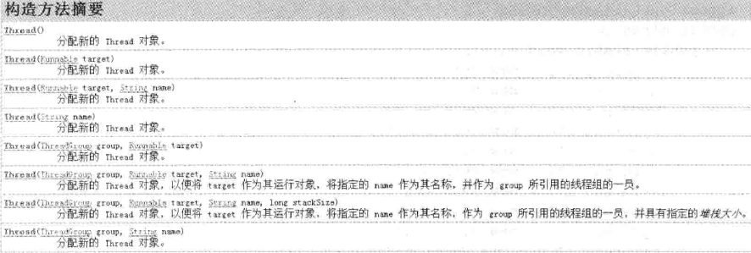

* 例子:
* Thread(Runnable target, String name)
* Thread(Runnable target)：因Thread implements Runnable，因此也可传入Thread类对象

|  |
| --- |
| package com.thread.myrunable;  public class MyRunable implements Runnable {  @Override  public void run() {  System.out.println("MyRunable运行中!");  }  } |

|  |
| --- |
| package com.thread.myrunable;  public class Run {  public static void main(String[] args) {  MyRunable myRunable = new MyRunable();  Thread thread = new Thread(myRunable);//Thread(Runnable target)  thread.start();  System.out.println("main()运行结束！");  }  } |

结果：

|  |
| --- |
| main()运行结束！  MyRunable运行中! |

**1.2.3 实例变量与线程安全**

**1.2.3.1 不共享数据**

(1)

|  |
| --- |
| package com.thread.www;  public class MyThread3 extends Thread{  private int count = 5;  public MyThread3(String name) {  super();  this.setName(name);//设置线程名称  }  @Override  public void run() {  super.run();  while(count > 0) {  count--;  System.out.println("由" + this.currentThread().getName() + "计算，count=" +  count );  }  }  } |

(2)

|  |
| --- |
| package test;  import com.thread.www.MyThread3;  public class RunMyThread3 {  public static void main(String[] args) {  MyThread3 a = new MyThread3("A");  MyThread3 b = new MyThread3("B");  MyThread3 c = new MyThread3("C");  a.start();  b.start();  c.start();  }  } |

(3)结果:一共创建了3线程，每个线程都有各自的count变量，自己减少自己的count变量。变量不共享

|  |
| --- |
| 由A计算，count=3  由A计算，count=2  由A计算，count=1  由A计算，count=0  由C计算，count=4  由B计算，count=4  由B计算，count=3  由B计算，count=2  由B计算，count=1  由B计算，count=0  由C计算，count=3  由C计算，count=2  由C计算，count=1  由C计算，count=0 |

**1.2.3.2 共享数据**

1.2.3.2.1 例1:出现非线程安全问题

(1) MyThread4.java

|  |
| --- |
| package com.thread.www;  public class MyThread4 extends Thread {  private int count = 5;  @Override  public void run() {  super.run();  count--;  //此示例不要用for语句，因为使用同步后，其它线程就得不到线程运行的机会了，  //会一直由一个线程做减法运算  System.out.println("由" + this.currentThread().getName() + "计算count=" + count);  }  } |

(2) TestMyThread4.java

|  |
| --- |
| package test;  import com.thread.www.MyThread4;  public class TestMyThread4 {  public static void main(String[] args) {  MyThread4 myThread4 = new MyThread4();  Thread a = new Thread(myThread4, "a");  Thread b = new Thread(myThread4, "b");  Thread c = new Thread(myThread4, "c");  Thread d = new Thread(myThread4, "d");  Thread e = new Thread(myThread4, "e");  a.start();  b.start();  c.start();  d.start();  e.start();  }  } |

(3)结果: c和b线程同时对count进行处理，产生”非线程安全” 问题

|  |
| --- |
| 由a计算count=4  由c计算count=2  由b计算count=2  由e计算count=1  由d计算count=0 |

1.2.3.2.2 例2:

需要使多个线程间同步，即按顺序排队的方式进行减1操作

(1) 在例1基础上，更改 MyThread4.java代码如下：

|  |
| --- |
| package com.thread.www;  public class MyThread4 extends Thread {  private int count = 5;  @Override  synchronized public void run() {  super.run();  count--;  //此示例不要用for语句，因为使用同步后，其它线程就得不到线程运行的机会了，  //会一直由一个线程做减法运算  System.out.println("由" + this.currentThread().getName() + "计算count=" + count);  }  } |

(2)结果:

|  |
| --- |
| 由a计算count=4  由b计算count=3  由d计算count=2  由c计算count=1  由e计算count=0 |

synchronized使多个线程在执行run方法时，以排队方式处理。当一个线程调用run前，先判断run方法有没被上锁，若上锁，说明有其它线程在调用run方法，必须等其它线程对run方法调用结束后才可执行run方法。

Synchronized可在任意对象及方法前加锁，被加锁的代码称为”互斥区”或“临界区”。

如果不能拿到锁，该线程会不断的去尝试拿这把锁，直到能够拿到为止，且多个线程会同时争抢这把锁。

非线程安全:多个线程对同一个对象中的同一个实例变量进行操作时，会出现值更改、值不同步的情况，进而影响程序执行流程。

**1.2.4 留意i—与System.out.println()的异常**

1. MyThread5.java

|  |
| --- |
| package com.thread.www;  public class MyThread5 extends Thread {  private int i = 5;  @Override  public void run() {  System.out.println("i=" + (i--) + "threadname=" + Thread.currentThread().getName());  }  } |

2. TestMyThread5.java

|  |
| --- |
| package test;  import com.thread.www.MyThread5;  public class TestMyThread5 {  public static void main(String[] args) {  MyThread5 myThread5 = new MyThread5();  Thread a = new Thread(myThread5);  Thread b = new Thread(myThread5);  Thread c = new Thread(myThread5);  Thread d = new Thread(myThread5);  Thread e = new Thread(myThread5);  a.start();  b.start();  c.start();  d.start();  e.start();  }  } |

3.结果

|  |
| --- |
| i=5threadname=Thread-1  i=3threadname=Thread-4  i=4threadname=Thread-2  i=2threadname=Thread-3  i=1threadname=Thread-5 |

虽然println()方法在内部是同步的，但i--操作是在println之前发生的，所以有非线程同步的问题的概率。

|  |
| --- |
| public void println(String x) {  synchronized (this) {  print(x);  newLine();  }  } |

**1.3 currentThread()方法**

Thread.currentThread().getName()：代码正被哪个线程调用



Mythread.java类的构造函数是被main线程调用，run()方法被Thread-0的线程调用。

**1.4 isAlive()方法**

判断当前线程是否处于活动状态：已启动且尚未终止。

准备开始运行或正在运行的状态

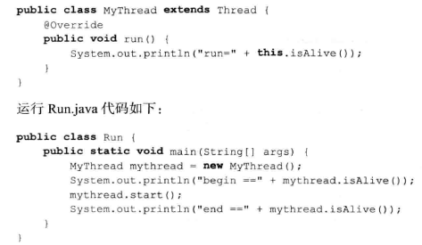

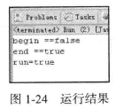

* 例2(不是太明白)

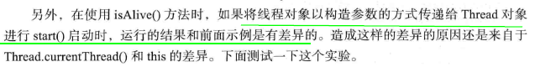

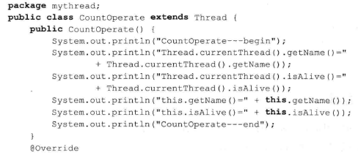

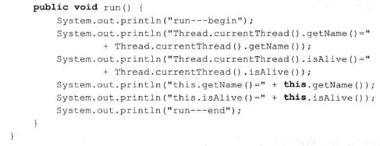

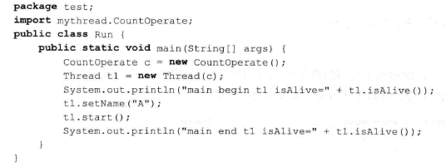

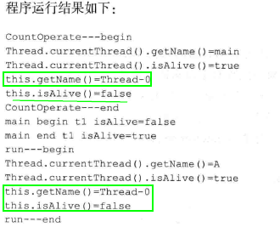

**1.5 sleep()方法**

**1.6 getId()方法**

取得线程的唯一标识

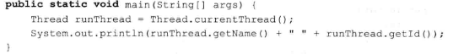

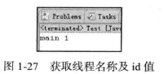

**1.7 停止线程**

* 终止正在运行的线程:

1. run方法完成后线程正常终止
2. Thread.stop()：不安全，且已被废弃，最好不用。
3. Thread.interrupted()

1.7.1 停止不了的线程：interrupt ()

Thread.interrupt ()仅是在当前线程中打了一个停止标记，并不是真正停止线程。

1.7.8 使用return(+interrupt)停止线程

* 例子:

|  |
| --- |
| package com.thread.sleepinterupt;  public class MyThrrad extends Thread{  @Override  public void run() {  while(true) {  if(this.isInterrupted()) {  System.out.println("停止了！");  return;  }  System.out.println("timer=" + System.currentTimeMillis());  }  }  } |

|  |
| --- |
| package com.thread.sleepinterupt;  public class Run2 {  public static void main(String[] args) {  MyThrrad myThrrad = new MyThrrad();  myThrrad.start();    try {  Thread.sleep(300);  } catch (InterruptedException e) {  e.printStackTrace();  }    myThrrad.interrupt();  }  } |

结果:

|  |
| --- |
| timer=1503036078539  timer=1503036078539  timer=1503036078539  timer=1503036078539  timer=1503036078539  timer=1503036078539  timer=1503036078539  timer=1503036078539  timer=1503036078539  timer=1503036078539  timer=1503036078539  timer=1503036078539  timer=1503036078539  timer=1503036078539  timer=1503036078539  timer=1503036078539  timer=1503036078539  timer=1503036078539  停止了！ |

* 总结:

但还是建议用”抛异常”的方法停止线程，因在catch中还可将异常往上抛，使线程停止事件得到传播。

1.7.2 判断线程是否是停止状态

* Thread.interrupted()：测试当前线程是否已中断

|  |
| --- |
| public static boolean interrupted() {  return currentThread().isInterrupted(true);  } |

调用后，线程的中断状态由该方法清除。

* thread.isInterrupted()：测试线程Thread对象是否已中断

|  |
| --- |
| public boolean isInterrupted() {  return isInterrupted(false);  } |

调用后，未清除线程的中断状态。

1.7.3 【补】能停止的线程——异常法

1.7.4 sleep()状态下停止线程

* 例子

|  |
| --- |
| package com.thread.sleepinterupt;  public class MyThrrad extends Thread{  @Override  public void run() {  super.run();  try {  System.out.println("run begin");  Thread.sleep(200000);  System.out.println("run end");  } catch (InterruptedException e) {  System.out.println("在沉睡中停止！进入catch:" + this.isInterrupted());  e.printStackTrace();  }  }  } |

|  |
| --- |
| package com.thread.sleepinterupt;  public class Run2 {  public static void main(String[] args) {  try {  MyThrrad myThrrad = new MyThrrad();  myThrrad.start();  Thread.sleep(200);  myThrrad.interrupt();  } catch (InterruptedException e) {  System.out.println("main catch");  e.printStackTrace();  }  System.out.println("main end!");  }  } |

结果：

|  |
| --- |
| run begin  main end!  在沉睡中停止！进入catch:false  java.lang.InterruptedException: sleep interrupted  at java.lang.Thread.sleep(Native Method)  at com.thread.sleepinterupt.MyThrrad.run(MyThrrad.java:11) |

* 总结:

在sleep状态下停止某一线程，会抛异常，进入catch语句，且清除停止状态，变为false

1.7.5 【补】能停止的线程——暴力停止(stop())

1.7.6 stop()与java.lang.ThreadDeath异常

* 例子:

|  |
| --- |
| package com.thread.sleepinterupt;  public class MyThrrad extends Thread{  @Override  public void run() {  try {  this.~~stop();~~  } catch (ThreadDeath e) {  System.out.println("进入了catch方法！");  e.printStackTrace();  }  }  } |

调用代码(略),结果：

|  |
| --- |
| 进入了catch方法！  java.lang.ThreadDeath  at java.lang.Thread.stop(Thread.java:836)  at com.thread.sleepinterupt.MyThrrad.run(MyThrrad.java:8) |

* 总结:
* 调用stop()会抛出java.lang.ThreadDeath异常，但通常不用显式捕捉。

//public class ThreadDeath extends Error

* stop()已被废弃，因强制停止：

可能使一些清理性工作得不到完成。

另一情况是对锁定对象”解锁”,导致数据得不到同步处理，导致数据不一样问题。

1.7.7【补】 释放锁的不良后果

**1.8 暂停线程（**suspend- resume**）**

1.8.1 【补】suspend与resume方法的使用

suspend(停止)[已废弃] –resume(恢复)

1.8.2 【补】suspend与resume方法的缺点—独占

使用不当（如获得锁对象后suspend），易造成公共同步对象的独占，其它线程无法访问公共同步对象。

1.8.3 suspend与resume方法的缺点—不同步

**1.9 yield方法**

作用:放弃当前CPU资源，让给其它任务区去占用CPU执行时间。

但放弃的时间不确定，可能刚放弃，马上又获得。

**1.10线程的优先级：**setPriority()

public final void setPriority(int newPriority)

优先级较高的线程得到CPU资源较多。

newPriority：1-10, 不在此范围抛出异常:throw new IllegalArgumentException()

|  |
| --- |
| myThrrad.setPriority(Thread.MIN_PRIORITY);  3个常量:  public final static int MIN_PRIORITY = 1;  public final static int NORM_PRIORITY = 5;  public final static int MAX_PRIORITY = 10; |

1.10.1 【代码补】线程优先级的继承特性

如A线程启动B线程，B的线程优先级同A

1.10.2 优先级具有规则性

高优先级的线程总是大部分先执行完。

当线程优先级差距很大，低优先级先调用，却不一定先执行完

即:线程优先级与代码执行顺序无关，CPU尽量将执行资源让给优先级较高的线程。

1.10.3 优先级具有随机性和不确定性

即优先级较高的线程不一定每次都先执行完。

1.10.4 看谁运行得快

**1.11 守护线程**

|  |
| --- |
| 用户线程  守护线程 |

守护线程：

仅当进程中不存在非守护线程，则守护线程自动销毁。

作用：为其它线程的运行提供便利服务

典型:垃圾回收线程

|  |
| --- |
| MyThrrad myThrrad = new MyThrrad();  myThrrad.setDaemon(true); |

**第2章 对象及变量的并发访问**

**2.1 synchronized同步方法**

“线程安全”:获得的实例变量的值经过了同步处理，不会出现脏读。

2.1.1 方法内的变量为线程安全

“非线程安全”存在于实例变量中，方法内部的私有变量，不存在该问题。

2.1.2 【可写代码】实例变量非线程安全

如多个线程共同访问1个对象中的实例变量，可能出现非线程安全问题

用线程访问的对象中如有多个实例变量，结果可能交叉。

如对象只有一个实例变量，可能覆盖

2.1.3 多个对象多个锁

Synchronized取得的是对象锁，不是把一段代码或方法(函数)当作锁。

如多个线程访问多个对象，JVM会创建多个锁。

2.1.4 synchronized方法与锁对象

1个对象一个锁

* 结论:

1. A线程先持有object对象的Lock锁，B线程可异步方式调用object对象中的非

Synchronized类型方法。

1. A线程先持有object对象的Lock锁，B线程若在此时调用object对象的Synchronized方法则需等待，即同步

2.1.5 脏读

2.1.4中已实现多个线程调用同一方法时，用Synchronized进行同步。虽在赋值时同步，取值时可能出意外，即脏读。

脏读：在读取实例变量时，此值已被其它线程更改了。

解决方法：在取值(getValue())方法前加上synchronized



2.1.6 synchronized锁重入(代码P65)

当一个线程得到一个对象锁，再次请求此对象锁是可得到的。

* 锁重入:自己可再次获得自己的内部锁。

如不可锁重入，会造成死锁。

* 锁重入也支持在父子类继承的环境中(代码P67)。

即子类(的同步方法)可通过“可重入锁”调用父类的同步方法。

2.1.7 出现异常，锁自动释放

当一个线程执行代码出现异常，其持有的锁会自动释放。

2.1.8 同步不可继承(看代码P69)

父类的方法A是synchronized的，子类重写该方法，不能继承synchronized，需在子类方法中添加synchronized

**2.2 synchronized同步语句块**

2.2.1 synchronized方法的弊端(看代码P74)

弊端:运行时间长

2.2.2 synchronized同步代码块的使用(synchronized(this))

2.2.3 用同步代码块解决同步方法的弊端(看代码P76)

缩短时间，加快运行效率。

2.2.4 一半异步，一半同步

不在synchronized块中的是异步执行，在synchronized块中就是同步执行。

2.2.5 synchronized代码块间的同步性

当一个线程访问object的一个synchronized(this)同步代码块时，其它线程对同一个object中所有其它synchronized(this)同步代码块的访问将被阻塞，说明synchronized使用的”对象监视器”是同一个。

2.2.6 synchronized（this）同步代码块锁定当前对象(看代码P82)

* 多个线程调用同一对象中不同名称的synchronized方法或synchronized同步代码块，调用效果是按顺序执行，是同步的，阻塞的。即锁定当前对象的。
* synchronized方法或synchronized(this):

1. 对其它同步方法或synchronized(this)同步代码块呈阻塞状态
2. 同一时间只有一个线程可执行同步方法/同步代码块

2.2.7将任意对象作为对象监视器

* 任意对象:实例变量及方法的参数

synchronized(非this对象x)同步代码块：

(1)在多个线程持有“对象监视器”为同一个对象的前提下，同一时间只有一个线程可执行synchronized(非this对象x)同步代码块中代码。

(2)当持有“对象监视器”为同一个对象的前提下，同一时间只有一个线程可执行synchronized(非this对象x)同步代码块中代码。

* 优点

如一个类中有很多synchronized方法，虽能实现同步，但会阻塞，影响效率。

synchronized(非this对象x)代码块中程序与同步方法是异步的，不与其他锁this方法争抢this锁，提高效率。

|  |
| --- |
| 自己的理解:  synchronized(this)与synchronized方法的对象监视器都是当前对象，相同。  synchronized(非this对象x)的对象监视器与它们不同。  持有不同对象监视器是异步效果。 |

* 解决脏读问题【可写代码】

2.2.8 细化验证3个结论

synchronized(非this对象x)将x对象作为”对象监视器”：

1. 多个线程同时执行(同一x对象的)synchronized(x)同步代码块，同步效果
2. 【可写代码】当其它线程执行x对象中synchronized方法或synchronized(this)代码块，同步效果。(**自己理解**:调用synchronized方法或synchronized(this)代码块的那个当前对象是x对象)

注意: 其它线程调用不加synchronized的方法，异步。

2.2.9 静态同步synchronized方法与synchronized(class)代码块

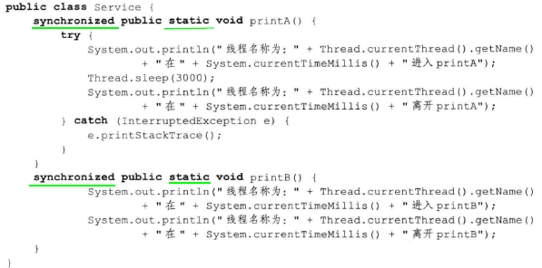

* Synchronized用在静态方法上，是对当前*.java对应的Class类持锁。

|  |
| --- |
| 比较: Synchronized用在非静态方法上，是给调用的对象上锁。 |

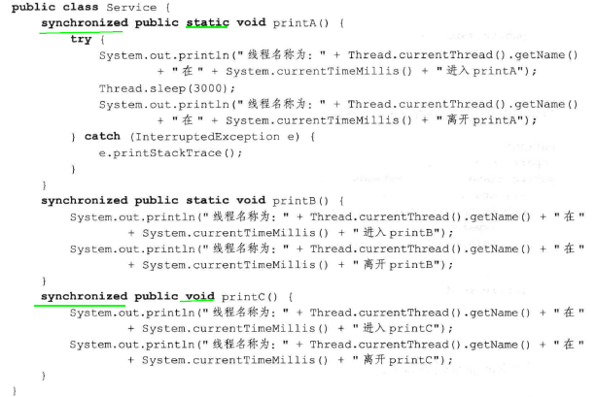

A与B同步，与C异步。因持有不同锁，A和B是Class锁，C是对象锁。

* Class锁可对类的所有实例起作用

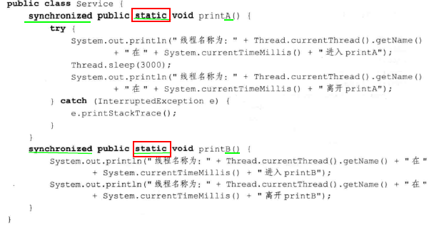

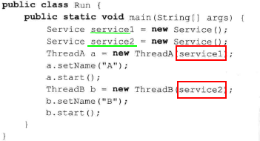

结果:同步

* synchronized(class)代码块效果与synchronized static相同

如:synchronized(Service.class)

2.2.10 【可看代码】String的常量池特性

|  |
| --- |
| String a = "a";  String b = "a";  System.out.println(a==b); //true |

String常量池缓存

因此一般synchronized代码块不用String作为锁对象，而用例如new Object()

2.2.11 同步synchronized方法无限等待与解决【可看代码】

解决:使非静态方法的锁对象不一样。

2.2.12 多线程的死锁

不同的线程都在等待不可能被释放的锁，导致所有任务都无法继续完成，会造成线程”假死”,必须避免。

例如:

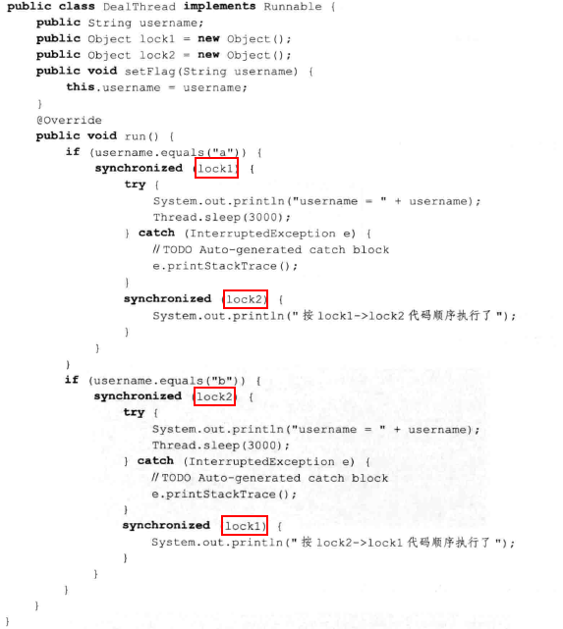

可用JDK自带工具检测是否有死锁。

2.2.13 内置类与静态内置类【可看代码】

2.2.14 内置类与同步：实验1(异步)

内置类中有两同步方法，但用的不同的锁(不通对象监视器)，结果异步。

2.2.15 内置类与同步：实验2【代码没太明白】

2.2.16 锁对象的改变【代码没太明白】

只要对象不变，即使对象的属性被改变，依旧同步。

如:

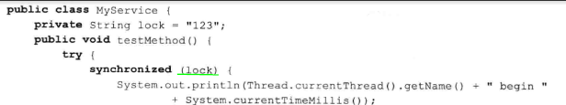

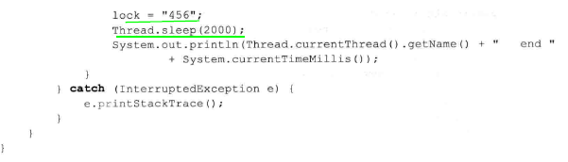

**2.3 volatile关键字**

作用:使变量在多个线程间可见。

**2.3.1死循环**

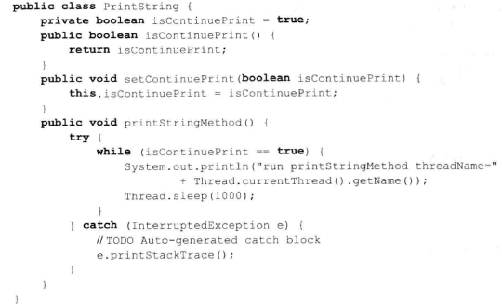

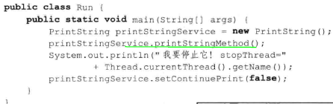

程序陷入死循环，原因:main线程一直在处理while()循环,程序不能执行后续代码。

**2.3.2解决同步死循环(但会出现异步死循环)**

解决思路:用多线程技术



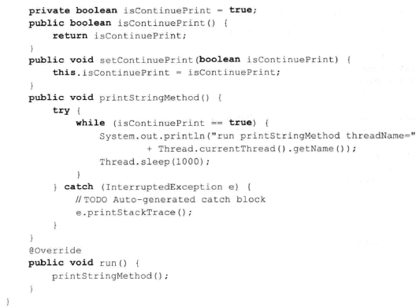

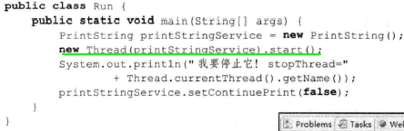

运行在-server服务器模式中64bit的JVM上时，会出现死循环.

**2.3.3 解决异步死循环**

* 引出问题：

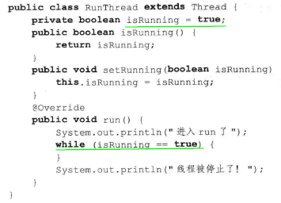

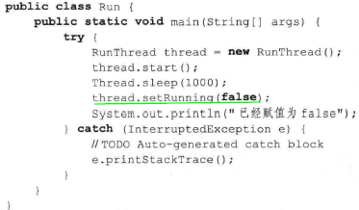

* 在win7结合JDK64bit环境中，用Eclipse运行，无死循环。
* 但当JVM设为server服务时，出现死循环。
* **原因:**

启动RunThread.java线程时，private boolean isRunning=true;存在于公共堆栈和线程私有堆栈中。

JVM设为-server时，为了线程运行效率，线程一直从私有堆栈中取isRunning值，为true.

thread.setRunning(false)更新的是公共堆栈中的isRunning

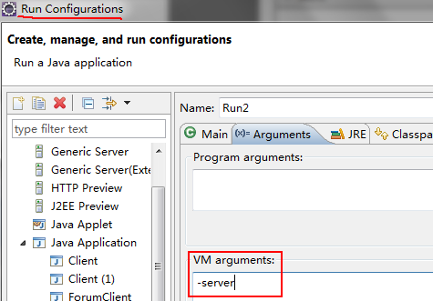

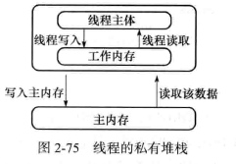

* **实质**:私有堆栈和公有堆栈中的值不同步。

**解决方法**:volatile关键字。当线程访问isRunning,强制从公有堆栈中取值。

修改: 

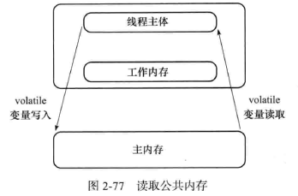

Volatile增加了实例变量在多个线程间的可见性，但不支持原子性

2.3.3.1 synchronized与volatile比较

1.volatile是线程同步的轻量级实现，性能更好。

2. volatile只能修饰变量，synchronized可修饰方法及代码块。

3.多线程访问volatile不会阻塞，synchronized会阻塞。

4. volatile可保证数据可见性，不能保证原子性。

Synchronized可间接保证可见性，可保证原子性。因它会将私有内存和公有内存中数据同步。(理解:可免于再用volatile)

5. volatile解决变量在多个线程间的可见性

Synchronized解决多个线程访问资源的同步性(原子性)。

注:线程安全—原子性(同步性)+可见性

2.3.4 Volatile非原子的特性

* volatile不具备同步性，也就不具备原子性。

volatile提示线程从共享内存中读取变量

* 例:**i++(非原子操作)，非线程安全**

|  |
| --- |
| 1. 从内存中取出i的值 2. 计算i的值 3. 将i的值写到内存 |

假如在(2)步时，另一个线程也修改i的值，就会出现脏数据。需加Synchronized解决。

因此，Volatile本身不处理数据的原子性，而是强制对数据的读写及时影响到主内存。

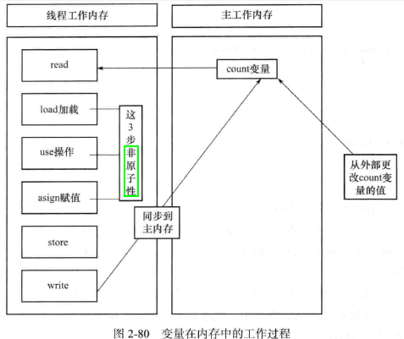

结论:

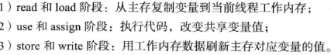

多线程时，use和assign多次出现，但并不是原子性。

在read和load之后，如主内存count变量发生修改，线程工作内存中的值由于已加载，不会感知变化，此时私有和公有内存中变量不同步了。

即用volatile修饰的变量，JVM虚拟机只保证从主内存加载到线程工作内存的值最新。

**2.3.5 使用原子类(AtomicInteger)进行i++操作**

原子操作不可分割，没有锁时依旧线程安全。

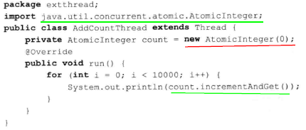

**2.3.6 原子类也不完全安全**

在具有逻辑性的情况下也不是线程安全的，因多个原子方法组合后调用为非原子性。

例子:

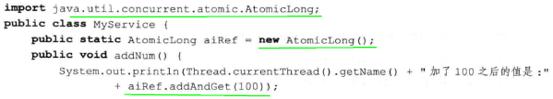



解决方案: 

**2.3.7** Synchronized代码块有volatile的功能

Synchronized(互斥性+可见性)可使多个线程访问同一资源有同步性。

还会将私有内存和公有内存中变量同步。(理解:可免于再用volatile)

**2.4 本章总结**

**第3章 线程间通信**

线程间通信使线程在大大提高CPU利用率的同时，还使程序员对各线程任务处理过程进行把控和监督。

|  |
| --- |
| Wait/notify  生产者/消费者模式  Join  ThreadLocal |

**3.1 等待/通知(**Wait/notify**)机制**

3.1.1 不使用等待/通知机制实现线程间通信:

sleep() + [while(true)死循环 + 某条件下抛异常终止线程]

(1)ThreadA

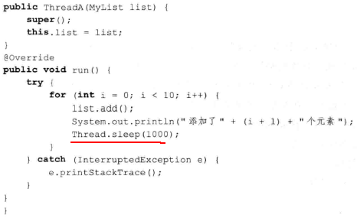

(2) ThreadB

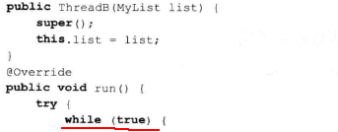

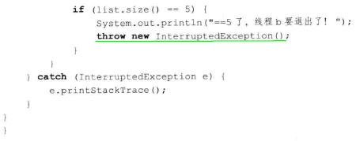

弊端: ThreadB不停通过while死循环检测某一条件，浪费CPU资源。轮询间隔越小，越浪费资源。

3.1.2 什么是等待/通知机制

3.1.3 等待/通知机制的实现

* **wait()**
* wait()将当前线程置入”预执行队列”中，且在wait()所在的代码处停止执行。知道接到通知或被中断为止。
* 只能在同步方法或同步块中调用wait()。
* 执行wait()后，当前线程释放锁。
* 如调用wait()时，没持有锁，抛出IllegalMonitorStateException的运行时异常。
* **notify()**
* 也要在同步方法或同步块中调用
* 如调用notify ()时，没持有锁，抛出IllegalMonitorStateException的运行时异常。
* 如有多个线程等待，由线程规划器随机挑选其中一个wait状态的线程，对其发出notify，并使它等待获取该对象锁。
* 某线程执行完notify()后，不会马上释放锁，将程序执行完(即执行完synchronized代码块后)，该线程才释放锁。

因此，呈wait状态的线程也不会马上获取该对象锁。

* 当第一个获取该对象锁的wait线程运行完毕后，会释放掉该对象锁。此时，如该对象没有再次使用notify语句，则即使该对象已空闲，其它wait状态的线程由于收不到通知，还会继续阻塞在wait状态【理解:wait状态只能被唤醒】，直到该对象发出notify或notifyAll。
* 线程状态图:

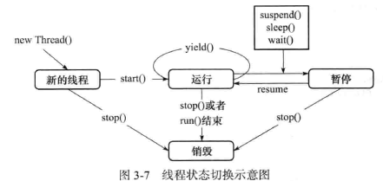

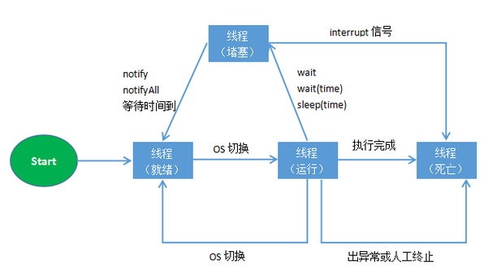

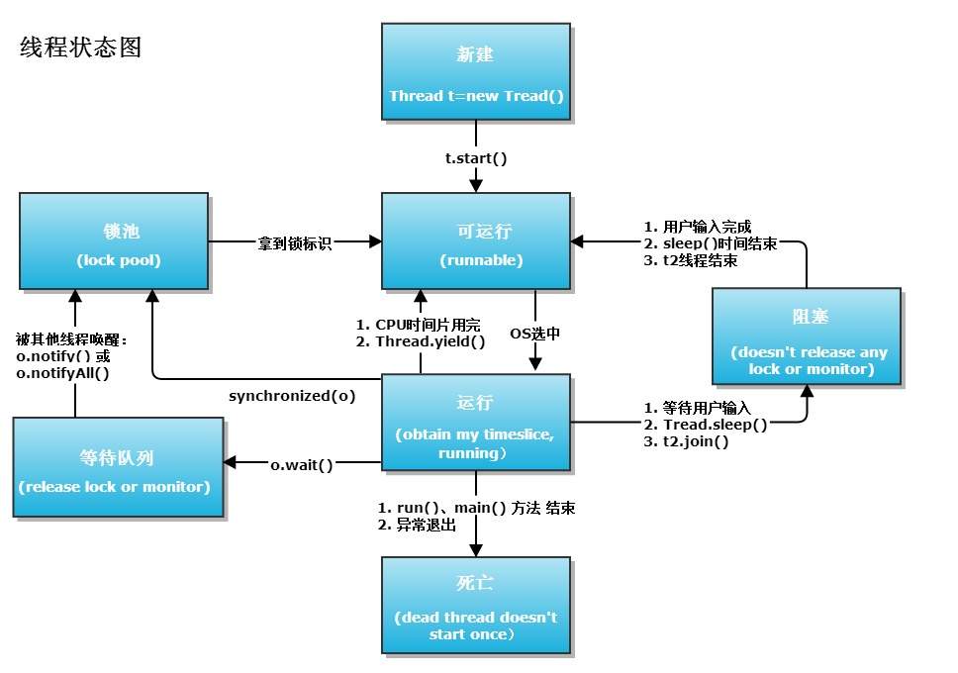

1. 新建一个线程对象后，调用其start()，系统会为该线程分配CPU资源，使其处于Runable(可运行)状态。如线程抢到CPU资源，就处于Running(运行)状态
2. Runable与Running状态可相互切换。如运行一段时间被高优先级线程抢占CPU资源。
3. 线程进入Runable状态

|  |
| --- |
| 调用sleep()后时间到了  线程调用的阻塞IO已返回，阻塞方法执行完毕  线程获得了试图同步的监视器  线程等待通知，其它线程发出了通知。  处于挂起状态的线程调用了resume() |

1. Blocked（阻塞-暂停）状态

|  |
| --- |
| * 调用sleep(),主动放弃占用的CPU资源 * 调用了阻塞式IO方法，方法返回前，线程被阻塞 * 线程试图获取锁对象，但该锁对象正被其它线程持有。 * 线程等待某个通知 * 程序调用了suspend()将该线程挂起，易导致死锁，尽量避免。 |

每个锁对象都有两个队列:

|  |
| --- |
| 就绪队列: 存储将要获得锁的线程  阻塞队列：被阻塞的线程 |

一个线程被唤醒后，才会进入就绪队列，等待CPU调度

一个线程被wait后，就会进入阻塞队列，等待被唤醒

3.1.4 方法wait()锁释放与notify()锁不释放

3.1.5 当interrupt方法遇到wait方法

wait状态下调用interrupt(),会出现InterruptedException异常。

|  |
| --- |
| 执行完同步代码块会释放对象的锁；  执行同步代码块过程中，遇到异常导致线程终止，锁会被释放  执行同步代码块过程中，执行wait(),线程会释放对象锁，此线程对象进入线程等待池，等待被唤醒。 |

3.1.6 只通知一个线程

notify()一次只随机通知一个线程进行唤醒。

3.1.7 唤醒所有线程(notifyAll)

3.1.8 wait(long)的使用

等待某一时间内是否有线程对锁进行唤醒，如超时，则自动唤醒。

3.1.9 通知过早

通知过早，会打乱程序正常的运行逻辑。可能仅执行notify方法。

3.1.10 等待wait的条件发生变化

此时也会造成程序逻辑混乱

3.1.11 生产者/消费者模式实现

3.1.1.11.1 一生产一消费者:操作值[代码]

|  |
| --- |
| 消费者:空，等待；不空，唤醒  生产者:空，唤醒；不空，等待 |

3.1.1.11.2 多生产与多消费者:假死[代码]

假死:全部线程进入waitting状态，程序不再执行任何业务功能

比如:有可能生产者唤醒生产者，消费者唤醒消费者，导致大家都在等待。

原因：有可能连续唤醒同类。

解决方法:同类异类一起唤醒(用notifyAll)

3.1.1.11.3多生产与多消费:操作值(用notifyAll)

3.1.1.11.4一生产与一消费:操作栈【代码没仔细看】

private List list = new ArrayList();

生产者向堆栈List对象中放入数据，消费者从中取出数据。List的最大容量是1.

3.1.1.11.5一生产与多消费—操作栈：解决wait条件改变与假死【代码没仔细看】

3.1.1.11.5多生产与一消费—操作栈【代码没仔细看】

3.1.1.11.6多生产与多消费—操作栈【good】【代码没仔细看】

3.1.12 通过管道进行线程间通信：字节流【代码没仔细看】

管道流:在不同线程间直接传送数据。一个线程发送数据到输出管道，另一个线程从输入管道中读取数据。

使两个stream间产生通信链路。

|  |
| --- |
| PipedInputStream PipedOutputStream |

3.1.13 通过管道进行线程间通信：字符流

|  |
| --- |
| PipedReader PipedWriter |

3.1.14 实战：等待/通知之交叉备份【代码没仔细看】

**3.2 方法join的使用**

主线程创建并启动子线程，如子线程中要进行大量耗时运算，主线程将早于子线程结束。

如主线程想等子线程执行完后再结束(比如主线程想取得子线程处理好的某个数据)，用join()

Join:等待线程对象销毁

3.2.1 学习join前的铺垫

3.2.2 用join（）方法来解决

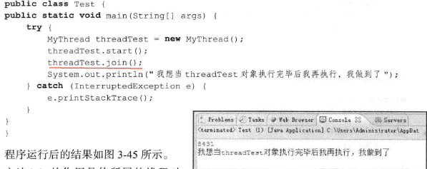

* 使所属线程对象x正常执行run()方法中的任务，而使当前线程z进行无限期的阻塞，等线程x销毁后再继续执行线程z后面的代码。
* Join具有使线程排队运行的作用。
* join与sychronized区别：

|  |
| --- |
| Join内部用wait()方法进行等待  Sychronized用对象监视器原理做同步 |

3.2.3 方法join与异常

join过程中，如当前线程对象被中断(interrupt())，则当前线程出现异常(InterruptedException)。

即join()遇到interrupt()，异常，但进程按钮还是“红色”，因被调用的线程还在继续运行。

|  |
| --- |
| 理解: Join内部用wait()方法进行等待,wait()与interrupt()一起用时，异常 |

3.2.4 方法join(long)的使用

如:join(2000) //只等2秒

3.2.5 方法join(long)与sleep(long)的区别

join(long)内部用wait(long)实现，所以会释放锁。

而Thread.sleep(long)不释放锁。

3.2.6 join()后的代码提前运行：出现意外[见代码]

3.2.7 join()后的代码提前运行：解释意外

例子:

1.代码：  
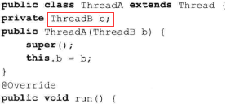

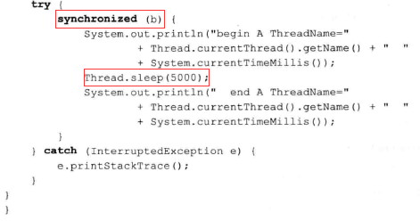

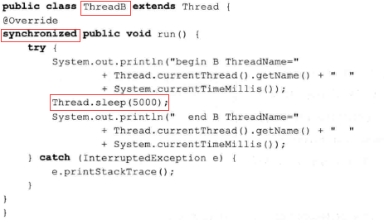

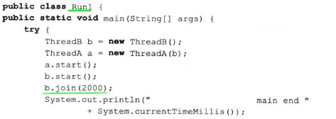

2.结果：

(1)结果A

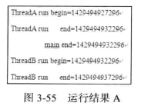

解释：  
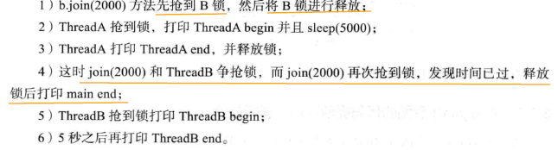

(2)结果B

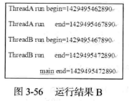

解释：  
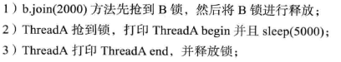



(3)结果C

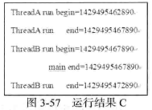

解释:  
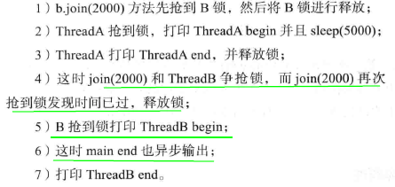

3.3 类ThreadLocal的使用

<http://blog.csdn.net/lufeng20/article/details/24314381>

实现每个线程都有自己的私有数据。

ThreadLocal解决的是每个线程绑定自己的值。

3.3.1 方法get()与null

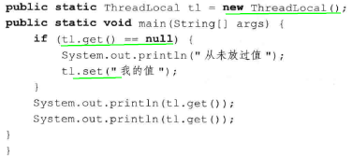

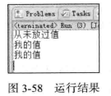

ThreadLocal解决的是变量在不同线程间的隔离性，就是不同线程有自己的值，可放入ThreadLocal中保存。

3.3.2 验证线程变量的隔离性

3.3.3 解决get()返回null问题

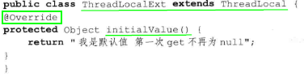

覆盖initialValue()方法使get()具有初始值。

3.3.4 再次验证线程变量的隔离性[代码没仔细看]

3.4 类InheritableThreadLocal的使用

可在子线程中取得父线程继承下来的值。

3.4.1 值继承[代码没仔细看]

3.4.2 值继承再修改

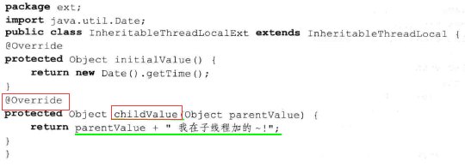

如子线程取值时，主线程将InheritableThreadLocal中的值更改了，子线程取的还是旧值。

**第4章 Lock的使用**

4.1 使用ReentrantLock类

JDK1.5中增加ReentrantLock类，可达到与synchronized同样的效果。

且在扩展功能上更强大，如嗅探锁定、多路分支通知等

使用上也比synchronized更灵活

4.1.1 使用ReentrantLock实现同步：测试1

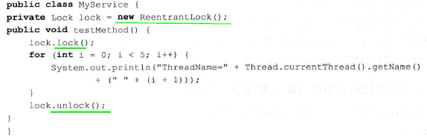

4.1.2 使用ReentrantLock实现同步：测试2

调用lock.lock()代码的线程就持有了”对象监视器”，其它线程只能等待锁释放时再次争抢。

4.1.3 使用Condition实现等待/通知:错误用法与解决

1. Synchronized与wait()和notify()/notifyAll()结合，可实现等待/通知模式。

此时，被通知的线程是由JVM随机选择的。

相当于整个Lock对象中只有单一的condition对象。

2. ReentrantLock的condition+

Condition可实现多路通知，即在一个Lock对象中可创建多个condition(即对象监视器)实例，线程对象可注册在指定的condition中，从而可选择性的进行线程通知。

3．condition.await()之前必须调用lock.lock()获得同步监视器。

否则出现IllegalMonitorStateException异常。（与wait方法一样的情况）

4.1.4 正确使用Condition实现等待/通知

|  |
| --- |
| package com.thread.lock.reentrantlock;  import java.util.concurrent.locks.Condition;  import java.util.concurrent.locks.Lock;  import java.util.concurrent.locks.ReentrantLock;  public class MyService {  private Lock lock = new ReentrantLock();//非公平锁  private Condition condition = lock.newCondition();    public void await() {  try {  lock.lock();  System.out.println("await时间为:" + System.currentTimeMillis());  condition.await();  } catch (InterruptedException e) {  e.printStackTrace();  } finally{  lock.unlock();  System.out.println("await锁释放了");  }  }    public void signal() {  try {  lock.lock();  System.out.println("signal时间为:" + System.currentTimeMillis());  condition.signal();  } catch (Exception e) {  } finally {  lock.unlock();  System.out.println("signal锁释放了");  }  }  } |

ThreadA.java

|  |
| --- |
| package com.thread.lock.reentrantlock;  public class ThreadA extends Thread{  private MyService service;  public ThreadA(MyService service) {  super();  this.service = service;  }  @Override  public void run() {  service.await();  }  } |

|  |
| --- |
| package com.thread.lock.reentrantlock;  public class Run {  public static void main(String[] args) {  MyService myService = new MyService();  ThreadA threadA = new ThreadA(myService);  threadA.start();  try {  Thread.sleep(3000);  } catch (InterruptedException e) {  e.printStackTrace();  }  myService.signal();  }  } |

结果：

|  |
| --- |
| await时间为:1503317900324  signal时间为:1503317903324  signal锁释放了  await锁释放了 |

* Object类中的wait()方法相当于condition类中的await()
* Object类中的wait(long timeout)方法相当于condition类中的await(long time, TimeUnit unit)
* Object类中的notify)方法相当于condition类中的signal()
* Object类中的notifyAll()方法相当于condition类中的signalAll()

4.1.5 使用多个Condition实现通知部分线程：错误用法

错误:唤醒了所有线程

4.1.6 使用多个Condition实现通知部分线程：正确用法

先对线程进行分组，再唤醒指定组中线程。

|  |
| --- |
| package com.thread.lock.reentrantlock.condition;  import java.util.concurrent.locks.Condition;  import java.util.concurrent.locks.Lock;  import java.util.concurrent.locks.ReentrantLock;  public class Myservice {  private Lock lock = new ReentrantLock();  private Condition conditionA = lock.newCondition();  private Condition conditionB = lock.newCondition();    public void awaitA() {  try {  lock.lock();  System.out.println("begin awaitA时间为:" + System.currentTimeMillis()  + "TheadName=" + Thread.currentThread().getName());  conditionA.await();  System.out.println("end awaitA时间为:" + System.currentTimeMillis()  + "TheadName=" + Thread.currentThread().getName());  } catch (Exception e) {  e.printStackTrace();  } finally {  lock.unlock();  }  }    public void awaitB() {  try {  lock.lock();  System.out.println("begin awaitB时间为:" + System.currentTimeMillis()  + "TheadName=" + Thread.currentThread().getName());  conditionB.await();  System.out.println("end awaitB时间为:" + System.currentTimeMillis()  + "TheadName=" + Thread.currentThread().getName());  } catch (Exception e) {  e.printStackTrace();  } finally {  lock.unlock();  }  }    public void siganlAll_A() {  try {  lock.lock();  System.out.println("siganlAll_A时间为:" + System.currentTimeMillis()  + "TheadName=" + Thread.currentThread().getName());  conditionA.signalAll();  } catch (Exception e) {  e.printStackTrace();  } finally {  lock.unlock();  }  }    public void siganlAll_B() {  try {  lock.lock();  System.out.println("siganlAll_B时间为:" + System.currentTimeMillis()  + "TheadName=" + Thread.currentThread().getName());  conditionB.signalAll();  } catch (Exception e) {  e.printStackTrace();  } finally {  lock.unlock();  }  }  } |

|  |
| --- |
| package com.thread.lock.reentrantlock.condition;  public class ThreadA extends Thread{  private Myservice myservice;  public ThreadA(Myservice myservice) {  super();  this.myservice = myservice;  }  @Override  public void run() {  myservice.awaitA();  }  } |

|  |
| --- |
| package com.thread.lock.reentrantlock.condition;  public class ThreadB extends Thread{  private Myservice myservice;  public ThreadB(Myservice myservice) {  super();  this.myservice = myservice;  }  @Override  public void run() {  myservice.awaitB();  }  } |

|  |
| --- |
| package com.thread.lock.reentrantlock.condition;  public class Run {  public static void main(String[] args) throws InterruptedException {  Myservice myservice = new Myservice();  ThreadA threadA = new ThreadA(myservice);  threadA.setName("A");  threadA.start();    ThreadB threadB = new ThreadB(myservice);  threadB.setName("B");  threadB.start();    Thread.sleep(3000);  myservice.siganlAll_A();  }  } |

结果：只唤醒了线程A

|  |
| --- |
| begin awaitA时间为:1503371801637TheadName=A  begin awaitB时间为:1503371801638TheadName=B  siganlAll_A时间为:1503371804638TheadName=main  end awaitA时间为:1503371804638TheadName=A |

4.1.7 实现生产者/消费者模式：一对一交替打印

|  |
| --- |
| package com.thread.lock.reentrantlock.produceconsume;  import java.util.concurrent.locks.Condition;  import java.util.concurrent.locks.Lock;  import java.util.concurrent.locks.ReentrantLock;  public class Myservice {  private Lock lock = new ReentrantLock();//非公平锁  private Condition condition = lock.newCondition();  public boolean hasValue = false;  public void set() {  try {  lock.lock();  while(hasValue==true) {  condition.await();  }    System.out.println("打印*");  hasValue =true;  condition.signal();  } catch (Exception e) {    } finally {  lock.unlock();  }  }    public void get() {  try {  lock.lock();  while(hasValue==false) {  condition.await();  }    System.out.println("打印&");  hasValue =false;  condition.signal();  } catch (Exception e) {  } finally {  lock.unlock();  }  }  } |

4.1.8 实现生产者/消费者模式：多对多交替打印

|  |
| --- |
| package com.thread.lock.reentrantlock.produceconsume;  import java.util.concurrent.locks.Condition;  import java.util.concurrent.locks.Lock;  import java.util.concurrent.locks.ReentrantLock;  public class Myservice {  private Lock lock = new ReentrantLock();//非公平锁  private Condition condition = lock.newCondition();  public boolean hasValue = false;    public void set() {  try {  lock.lock();  while(hasValue==true) {  //System.out.println("有可能**连续");  condition.await();  }    System.out.println("打印*");  hasValue =true;  //condition.signal();//假死:改成condition.signalAll()  condition.signalAll();  } catch (Exception e) {    } finally {  lock.unlock();  }  }    public void get() {  try {  lock.lock();  while(hasValue==false) {  //System.out.println("有可能&&连续");  condition.await();  }    System.out.println("打印&");  hasValue =false;  //condition.signal();//假死:改成condition.signalAll()  condition.signalAll();  } catch (Exception e) {  } finally {  lock.unlock();  }  }  } |

|  |
| --- |
| package com.thread.lock.reentrantlock.produceconsume;  public class MyThreadA extends Thread{  private Myservice myservice;  public MyThreadA(Myservice myservice) {  super();  this.myservice = myservice;  }  @Override  public void run() {  for(int i=0;i<100;i++) {  myservice.set();  }  }  } |

|  |
| --- |
| package com.thread.lock.reentrantlock.produceconsume;  public class MyThreadB extends Thread{  private Myservice myservice;  public MyThreadB(Myservice myservice) {  super();  this.myservice = myservice;  }  @Override  public void run() {  for(int i=0;i<100;i++) {  myservice.get();  }  }  } |

|  |
| --- |
| package com.thread.lock.reentrantlock.produceconsume;  public class Run {  public static void main(String[] args) {  Myservice myservice = new Myservice();  MyThreadA[] threadAs= new MyThreadA[10];  MyThreadB[] threadBs= new MyThreadB[10];  for(int i=0;i<10;i++) {  threadAs[i] = new MyThreadA(myservice);  threadBs[i] = new MyThreadB(myservice);  threadAs[i].start();  threadBs[i].start();  }  }  } |

结果：

|  |
| --- |
| 打印*  有可能**连续  打印&  有可能&&连续  有可能&&连续  有可能&&连续  打印*  有可能**连续  打印& |

“打印&”与“打印*”交替输出，但有可能**连续与有可能&&连续不是交替输出，有时连续打印。原因是用了signalAll(),唤醒的线程可能是同类。

4.1.9 公平锁与非公平锁

* 公平锁：线程获取锁的顺序按照线程加锁的顺序分配(FIFO)。

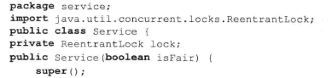

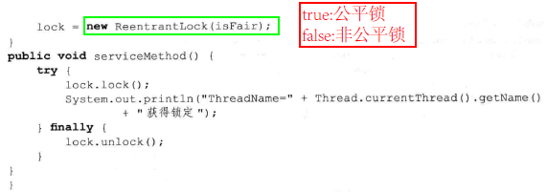

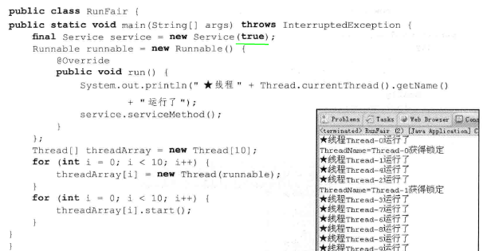

结果:基本有序

* 非公平锁：获取锁的抢占机制，随机获得锁的.

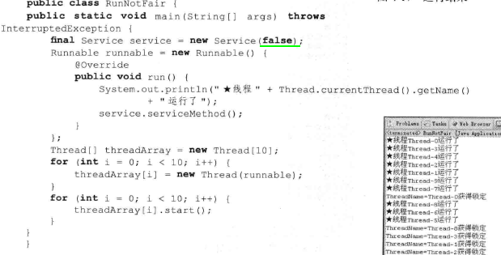

结果:基本乱序

4.1.10 方法getHoldCount()、getQueueLength()和getWaitQueueLength()的测试

getHoldCount():查询当前线程保持此锁定，即调用lock()的次数。

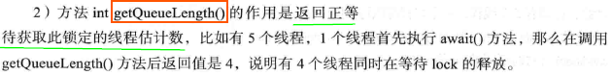

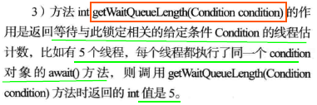

4.1.11 方法hasQueuedThread()、hasQueuedThreads()和hasWaiters()的测试

1.[ 代码没仔细看]



2.[代码没仔细看]



4.1.12 方法isFair()、isHeldByCurrentThread()和isLocked()的测试

* isFair()：判断是不是公平锁

ReentrantLock类默认用的非公平锁

* 
* isLocked()：查询此锁定是否由任意线程保持

4.1.13 方法lockInterruptibly()、tryLock()和tryLock(long timeout，TimeUnit unit)的测试

* lockInterruptibly() [代码没仔细看]

如当前线程未被中断，则获取锁定；

如已经中断，则出现异常。

* tryLock()

调用时，锁定未被另外一个线程保持的情况下，才能获取该锁定。

* 

4.1.14 方法awaitUninterruptibly()的使用[代码补]

4.1.15 方法awaitUntil()的使用[代码补写]

线程在等待时间到达前，可被其它线程提前唤醒。

|  |
| --- |
| 理解: A唤醒B,B唤醒C,C唤醒A |

4.2 使用ReentrantReadWriteLock类

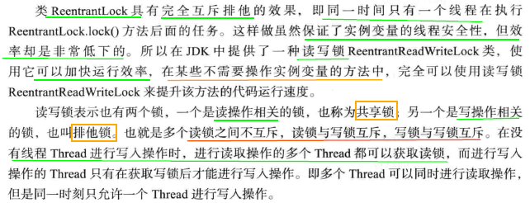

理解:多个线程可同时进行读操作，但同一时刻只允许一个线程进入写操作。

只要有写操作就互斥。

4.2.1 类ReentrantReadWriteLock的使用：读读共享

4.2.2 类ReentrantReadWriteLock的使用：写写互斥

4.2.3 类ReentrantReadWriteLock的使用：读写互斥

4.2.4 类ReentrantReadWriteLock的使用：写读互斥

**第5章 [#没看]定时器Timer(Android用的较多,暂不看)**

5.1 定时器Timer的使用

5.1.1 方法schedule（TimerTask task， Date time）的测试

5.1.2 方法schedule（TimerTask task， Date firstTime， long period）的测试

5.1.3 方法schedule（TimerTask task， long delay）的测试

5.1.4 方法schedule（TimerTask task， long delay， long period）的测试

5.1.5 方法scheduleAtFixedRate（TimerTask task， Date firstTime， long period）的测试

5.2 本章总结

**第6章 [见设计模式]单例模式与多线程**

6.1 立即加载/"饿汉模式"

6.2 延迟加载/"懒汉模式"

6.3 使用静态内置类实现单例模式

6.4 序列化与反序列化的单例模式实现

6.5 使用static代码块实现单例模式

6.6 使用enum枚举数据类型实现单例模式

6.7 完善使用enum枚举实现单例模式

6.8 本章总结

**第7章 拾遗增补**

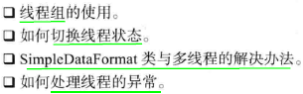

7.1 线程的状态

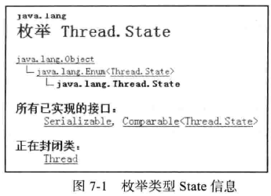



|  |
| --- |
| **Thread.State**：  1：new:线程实例化后还未执行  2：runnable可运行态。  ~~3：running运行态。~~  4：blocked堵塞状态：某个线程正在等待锁  线程在运行态会等待某些操作wait、sleep、synchronized等方法进入阻塞状态。阻塞状态的线程会在sleep方法结束后，锁释放，notify、notifyall被唤醒，suspend被调用resume方法以及其他方式被激活成runnable可运行状态。  5：waiting: 执行wait()后  6：timed-waiting：等待另一个线程来执行。取决于指定等待时间的线程。如sleep(3000)  7：terminated:死亡状态。 |

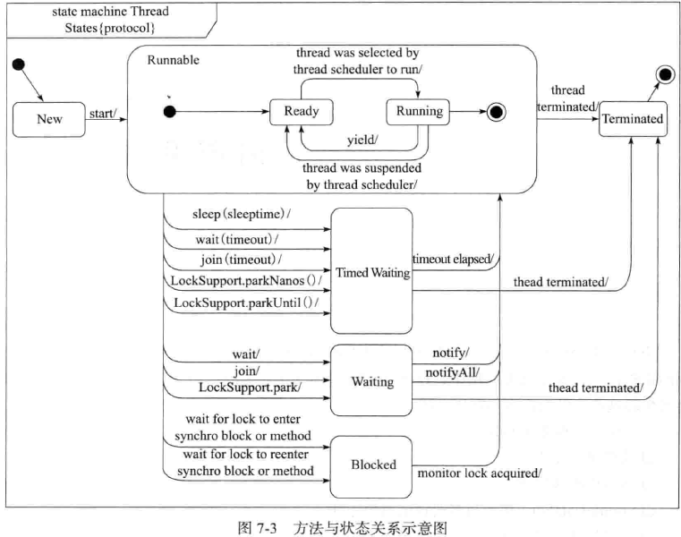

7.1.1 验证new、runnable和terminated

7.1.2 验证timed-waiting

7.1.3 验证blocked

7.1.4 验证waiting

**7.2 [#没看]线程组**

线程组中可有线程对象，也可由线程组，组中还可有线程。

可批量管理线程或线程组对象.

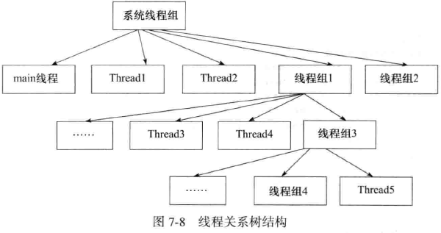

7.2.1 线程对象关联线程组：1级关联

即父对象中有子对象,但不创建子孙对象.

7.2.2 线程对象关联线程组：多级关联

7.2.3 线程组自动归属特性

7.2.4 获取根线程组

7.2.5 线程组里加线程组

7.2.6 组内的线程批量停止

7.2.7 递归与非递归取得组内对象

7.3 **[#没看]**使线程具有有序性

7.4 **[#补看]**SimpleDateFormat非线程安全

7.5 线程中出现异常的处理

* setUncaughtExceptionHandler：对指定线程对象设置默认的异常处理器

|  |
| --- |
| package com.thread._07threadexception;  public class Mythread extends Thread{  @Override  public void run() {  String username = null;  System.out.println(username.hashCode());  }  } |

|  |
| --- |
| package com.thread._07threadexception;  import java.lang.Thread.UncaughtExceptionHandler;  public class Main1 {  public static void main(String[] args) {  Mythread mythread1 = new Mythread();  mythread1.setName("线程t1");  mythread1.setUncaughtExceptionHandler(new UncaughtExceptionHandler() {  public void uncaughtException(Thread t, Throwable e) {  System.out.println("线程:" + t.getName() + "出现了异常：");  e.printStackTrace();  }  });  mythread1.start();    Mythread mythread2 = new Mythread();  mythread2.setName("线程t2");  mythread2.start();  }  } |

结果: 线程t1的异常被捕捉了

|  |
| --- |
| 线程:线程t1出现了异常：  Exception in thread "线程t2" java.lang.NullPointerException  at com.thread._07threadexception.Mythread.run(Mythread.java:8)  java.lang.NullPointerException  at com.thread._07threadexception.Mythread.run(Mythread.java:8) |

* setDefaultUncaughtExceptionHandler:对所有线程对象设置异常处理器

|  |
| --- |
| Mythread.setDefaultUncaughtExceptionHandler(new UncaughtExceptionHandler() {  @Override  public void uncaughtException(Thread t, Throwable e) {    }  }); |

7.6 **[#没看]**线程组内处理异常

7.7 **[#没看]**线程异常处理的传递

**《java并发编程的艺术》**

**第9章 java中线程池**

第9章　Java中的线程池

Java中的线程池是运用场景最多的并发框架，几乎所有需要异步或并发执行任务的程序

都可以使用线程池。在开发过程中，合理地使用线程池能够带来3个好处。

第一：降低资源消耗。通过重复利用已创建的线程降低线程创建和销毁造成的消耗。

第二：提高响应速度。当任务到达时，任务可以不需要等到线程创建就能立即执行。

第三：提高线程的可管理性。线程是稀缺资源，如果无限制地创建，不仅会消耗系统资源，

还会降低系统的稳定性，使用线程池可以进行统一分配、调优和监控。但是，要做到合理利用线程池，必须对其实现原理了如指掌。

9.1　线程池的实现原理

当向线程池提交一个任务之后，线程池是如何处理这个任务的呢？本节来看一下线程池

的主要处理流程，处理流程图如图9-1所示。

从图中可以看出，当提交一个新任务到线程池时，线程池的处理流程如下。

1）线程池判断核心线程池里的线程是否都在执行任务。如果不是，则创建一个新的工作

线程来执行任务。如果核心线程池里的线程都在执行任务，则进入下个流程。

2）线程池判断工作队列是否已经满。如果工作队列没有满，则将新提交的任务存储在这

个工作队列里。如果工作队列满了，则进入下个流程。

3）线程池判断线程池的线程是否都处于工作状态。如果没有，则创建一个新的工作线程

来执行任务。如果已经满了，则交给饱和策略来处理这个任务。

ThreadPoolExecutor执行execute()方法的示意图，如图9-2所示。

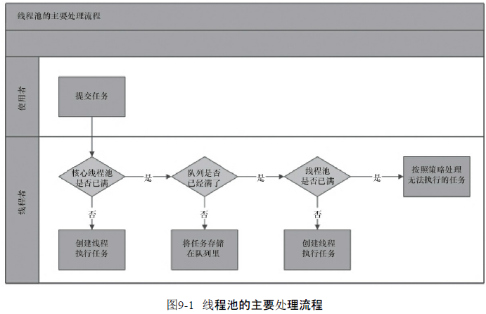

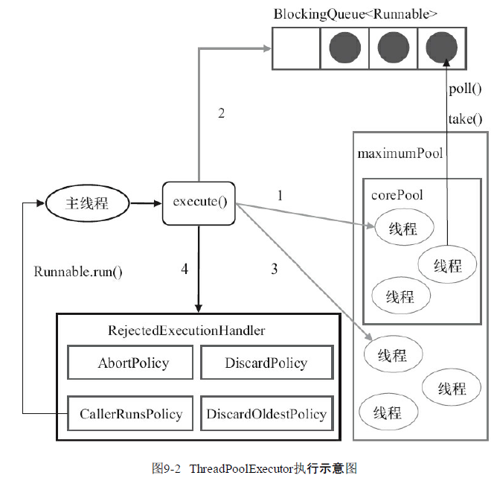

**第10章　Executor框架**

线程的创建与销毁需一定开销，如为每一个任务创建一个新线程来执行，这些线程的创建与销毁将消耗大量的计算资源。同时可能会使处于高负荷状态的应用最终崩溃。

Java的线程既是工作单元，也是执行机制。

从JDK 5开始，把工作单元(Runnable和Callable)与执行机制(Executor框架提供)分离开来。

**10.1　Executor框架简介**

**10.1.1　Executor框架的两级调度模型**

HotSpot VM线程模型中，Java线程（java.lang.Thread）被一对一映射为本地操作系统线程。

Java线程启动时会创建一个本地操作系统线程；当该Java线程终止时，这个操作系统线程也会被回收。操作系统会调度所有线程并将它们分配给可用的CPU。

在上层，Java多线程程序常把应用分解为若干个任务，使用用户级的调度器（Executor框架）将这些任务映射为固定数量的线程；

在底层，操作系统内核将这些线程映射到硬件处理器上。

两级调度模型的示意图如图10-1所示:应用程序通过Executor框架控制上层的调度；下层调度由操作系统内核控制，不受应用程序的控制。

**10.1.2　Executor框架的结构与成员**

本文将分两部分来介绍Executor：Executor的结构和Executor框架包含的成员组件。

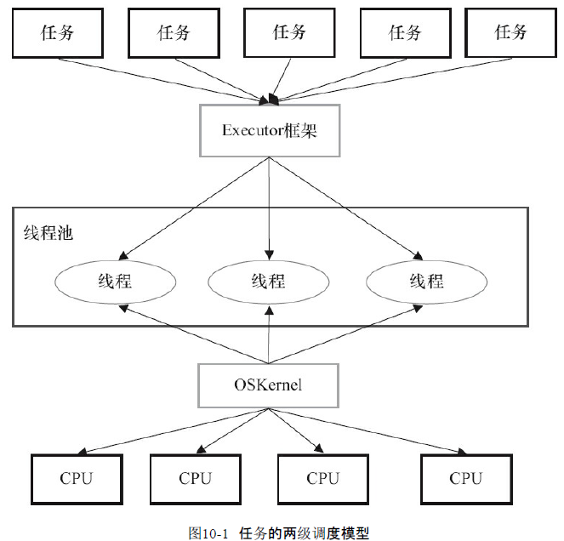

1.Executor框架的结构

* 由3大部分组成:

|  |
| --- |
| ·**任务**。包括被执行任务需实现的接口：Runnable接口或Callable接口。  ·任务的执行:任务执行机制的核心接口Executor,继承自Executor的ExecutorService接口。实现了ExecutorService接口的两个关键类  (ThreadPoolExecutor和ScheduledThreadPoolExecutor）。  ·异步计算的结果。包括接口Future和实现Future接口的FutureTask类。 |

* Executor框架包含的主要的类与接口如图10-2所示。

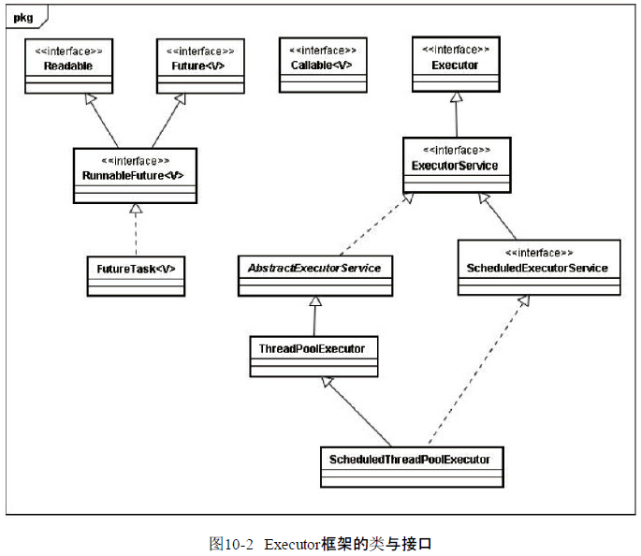

* 这些类和接口的简介。

|  |
| --- |
| ·Executor是一个接口，是Executor框架的基础，将任务的提交与执行分离开。  ·ThreadPoolExecutor是线程池的核心实现类，用来执行被提交的任务。  ·ScheduledThreadPoolExecutor是一个实现类，可在给定的延迟后运行命令，或定期执  行命令。比Timer更灵活，功能更强大。  ·Future接口和实现Future接口的FutureTask类，代表异步计算的结果。  ·Runnable接口和Callable接口的实现类，都可被ThreadPoolExecutor或Scheduled-  ThreadPoolExecutor执行。 |

* Executor框架的使用示意图如图10-3所示。

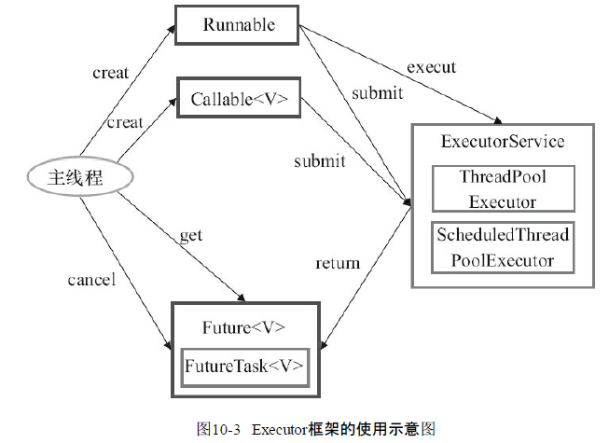

* 主线程先要创建实现Runnable或Callable接口的任务对象。
* 工具类Executors可把Runnable对象封装为Callable对象

|  |
| --- |
| (Executors.callable（Runnable task）或Executors.callable（Runnable task，Object resule））。 |

* 然后可把Runnable对象直接交给ExecutorService执行

|  |
| --- |
| (ExecutorService.execute(Runnable command))； |

* 或也可把Runnable对象或Callable对象提交给ExecutorService执行

|  |
| --- |
| (Executor-Service.submit(Runnable task）或ExecutorService.submit(Callable<T>task))。 |

如执行ExecutorService.submit（…），ExecutorService将返回一个实现Future接口的对象

|  |
| --- |
| Future<?> submit(Runnable task); |

(到目前为止的JDK中，返回的是FutureTask对象）。

由于FutureTask实现了Runnable，也可创建FutureTask，然后直接交给ExecutorService执行。

|  |
| --- |
| public class FutureTask<V> implements RunnableFuture<V>  public interface RunnableFuture<V> extends Runnable, Future<V> |

* 最后，主线程可执行FutureTask.get()方法来等待任务执行完成。

主线程也可执行FutureTask.cancel（boolean mayInterruptIfRunning）来取消此任务的执行。

2.Executor框架的成员

ThreadPoolExecutor、ScheduledThreadPoolExecutor、Future接口、Runnable接口、Callable接口和Executors。

(1)ThreadPoolExecutor

常用工厂类Executors(java.util.concurrent. Executors)创建。

可创建3种类型的ThreadPoolExecutor：

|  |
| --- |
| SingleThreadExecutor、FixedThreadPool和CachedThreadPool。 |

1. FixedThreadPool。

下面是Executors提供的，创建使用固定线程数的FixedThreadPool的API。

|  |
| --- |
| public static ExecutorService newFixedThreadPool(int nThreads)  public static ExecutorService newFixedThreadPool(int nThreads, ThreadFactorythreadFactory) |

适用于为满足资源管理的需求，而需限制当前线程数量的场景，适用于负载较重的服务器。

2）SingleThreadExecutor。

|  |
| --- |
| public static ExecutorService newSingleThreadExecutor()  public static ExecutorService newSingleThreadExecutor(ThreadFactory threadFactory) |

适用于需保证顺序执行各个任务；且在任意时间点，不会有多个线程是活动的应用场景。

3）CachedThreadPool。

|  |
| --- |
| public static ExecutorService newCachedThreadPool()  public static ExecutorService newCachedThreadPool(ThreadFactory threadFactory) |

是大小无界的线程池，适用于执行很多的短期异步任务的小程序，或是负载较轻的服务器。

(2)ScheduledThreadPoolExecutor

通常用工厂类Executors创建。2种类型,如下:

|  |
| --- |
| ·ScheduledThreadPoolExecutor。包含若干个线程的ScheduledThreadPoolExecutor。  ·SingleThreadScheduledExecutor。只包含一个线程的ScheduledThreadPoolExecutor。 |

* ScheduledThreadPoolExecutor的API。

|  |
| --- |
| public static ScheduledExecutorService newScheduledThreadPool(int corePoolSize)  public static ScheduledExecutorService newScheduledThreadPool(intcorePoolSize,ThreadFactory |

适用于需多个后台线程执行周期任务，同时为满足资源管理的需求而需要限制后台线程数量的场景。

* SingleThreadScheduledExecutor

|  |
| --- |
| public static ScheduledExecutorService newSingleThreadScheduledExecutor()  public static ScheduledExecutorService newSingleThreadScheduledExecutor(ThreadFactory threadFactory) |

适用于需单个后台线程执行周期任务，同时需要保证顺序地执行各个任务的应用场景。

(3)Future接口

Future接口和实现Future接口的FutureTask类用来表异步计算的结果。

当把Runnable接口或Callable接口的实现类提交（submit）给ThreadPoolExecutor或

ScheduledThreadPoolExecutor时，ThreadPoolExecutor或ScheduledThreadPoolExecutor会向我们返回一个FutureTask对象。下面是对应的API。

|  |
| --- |
| <T> Future<T> submit(Callable<T> task)  <T> Future<T> submit(Runnable task, T result) Future<> submit(Runnable task) |

到JDK 8为止，Java通过上述API返回的是一个FutureTask对象。

将来的JDK实现中，返回的可能不一定是FutureTask。

(4)Runnable接口和Callable接口

两者的实现类，都可被ThreadPoolExecutor或Scheduled-ThreadPoolExecutor执行。

区别是Runnable不会返回结果，而Callable可返回结果。

除了可自己创建实现Callable接口的对象外，还可用工厂类Executors来把一个

* Runnable包装成Callable。

|  |
| --- |
| public static Callable<Object> callable(Runnable task) // 假设返回对象Callable1 |

下面是Executors提供的，把一个Runnable和一个待返回的结果包装成一个Callable的API。

|  |
| --- |
| public static <T> Callable<T> callable(Runnable task, T result) // 假设返回对象Callable2 |

前面讲过，把Callable对象提交给ThreadPoolExecutor或ScheduledThreadPoolExecutor执行时，submit（…）会返回FutureTask对象。

可执行FutureTask.get()来等待任务执行完。当任务完成后FutureTask.get()将返回该任务结果。

|  |
| --- |
| 例如，如提交的是对象Callable1，FutureTask.get()方法将返回null；  如果提交的是对象Callable2，FutureTask.get()方法将返回result对象。 |

**10.2　ThreadPoolExecutor详解**

* Executor框架最核心的类是ThreadPoolExecutor，是线程池的实现类，4个组件构成。

|  |
| --- |
| ·corePool：核心线程池的大小。  ·maximumPool：最大线程池的大小。  ·BlockingQueue：用来暂时保存任务的工作队列。  ·RejectedExecutionHandler：当ThreadPoolExecutor已经关闭或已饱和时（达到了最大线程池大小且工作队列已满），execute()方法将要调用的Handler。 |

* 通过Executor框架的工具类Executors，可创建3种类型的ThreadPoolExecutor。

|  |
| --- |
| ·FixedThreadPool。  ·SingleThreadExecutor。  ·CachedThreadPool。 |

**10.2.1　FixedThreadPool详解**

* 可重用固定线程数的线程池。源代码实现。

|  |
| --- |
| public static ExecutorService newFixedThreadPool(int nThreads) {  return new ThreadPoolExecutor(nThreads, nThreads,0L, TimeUnit.MILLISECONDS,  new LinkedBlockingQueue<Runnable>());  } |

当线程池中的线程数大于corePoolSize时，keepAliveTime为多余空闲线程等待新任务的最长时间，超过这时间后多余线程将被终止。这里把keepAliveTime设置为0L，意味着多余

的空闲线程会被立即终止。

* 其execute()方法的运行示意图：

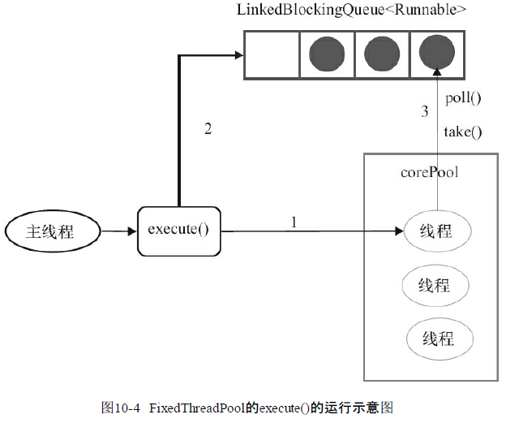

说明：

1.如当前运行的线程数少于corePoolSize，则创建新线程来执行任务。

2.在线程池完成预热之后（当前运行的线程数等于corePoolSize），将任务加入

LinkedBlockingQueue。

3.线程执行完1中的任务后，会在循环中反复从LinkedBlockingQueue获取任务来执行。

FixedThreadPool用无界队列LinkedBlockingQueue作为线程池的工作队列（队列的容量为

Integer.MAX_VALUE）。使用无界队列作为工作队列会对线程池带来如下影响：

|  |
| --- |
| 1）当线程池中的线程数达到corePoolSize后，新任务将在无界队列中等待，因此线程池中  的线程数不会超过corePoolSize。  2）由于1，使用无界队列时maximumPoolSize将是一个无效参数。  3）由于1和2，使用无界队列时keepAliveTime将是一个无效参数。  4）由于使用无界队列，运行中的FixedThreadPool（未执行方法shutdown()或  shutdownNow()）不会拒绝任务（不会调用RejectedExecutionHandler.rejectedExecution方法）。 |

**10.2.2　SingleThreadExecutor详解**

使用单个worker线程的Executor。源代码实现。

|  |
| --- |
| public static ExecutorService newSingleThreadExecutor() {  return new FinalizableDelegatedExecutorService  (new ThreadPoolExecutor(1, 1,0L, TimeUnit.MILLISECONDS,  new LinkedBlockingQueue<Runnable>()));  } |

corePoolSize和maximumPoolSize被设置为1。其他参数与FixedThreadPool相同。

使用无界队列LinkedBlockingQueue作为线程池的工作队列（容量为Integer.MAX_VALUE）。对线程池带来的影响与FixedThreadPool相同，不赘述。

SingleThreadExecutor的运行示意图如图10-5所示。

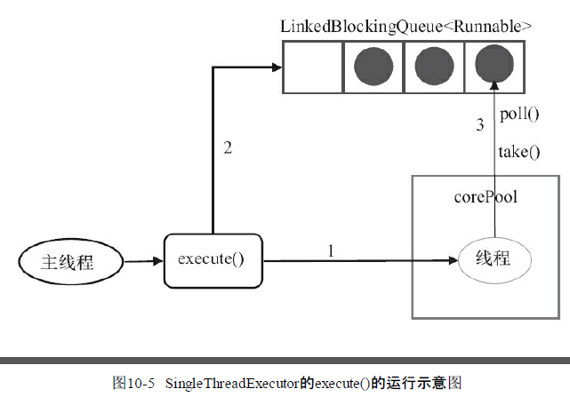

对图10-5的说明如下:

|  |
| --- |
| 1）如当前运行的线程数少于corePoolSize（即线程池中无运行的线程），则创建一新线  程来执行任务。  2）在线程池完成预热后（当前线程池中有一个运行的线程），将任务加入Linked-  BlockingQueue。  3）线程执行完1中的任务后，会在一个无限循环中反复从LinkedBlockingQueue获取任务来执行。 |

**10.2.3　CachedThreadPool详解**

会根据需要创建新线程的线程池。源代码。

|  |
| --- |
| public static ExecutorService newCachedThreadPool() {  return new ThreadPoolExecutor(0, Integer.MAX_VALUE, 60L, TimeUnit.SECONDS,  new SynchronousQueue<Runnable>());  } |

corePoolSize被设置为0，即corePool为空；

maximumPoolSize被设置为Integer.MAX_VALUE(0x7fffffff)，即maximumPool无界。keepAliveTime设置为60L，意味着CachedThreadPool中的空闲线程等待新任务的最长时间为60秒，空闲线程超过60秒后将会被终止。

使用没有容量的SynchronousQueue作为线程池的工作队列，但CachedThreadPool的maximumPool是无界的。这意味着，如果主线程提交任务的速度高于maximumPool中线程处理任务的速度时，CachedThreadPool会不断创建新线程。极端情况下，CachedThreadPool会因为创建过多线程而耗尽CPU和内存资源。

CachedThreadPool的execute()方法的执行示意图如图10-6所示。

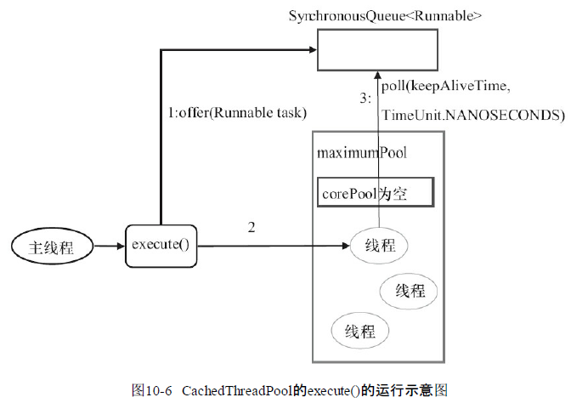

说明:

1. 首先执行SynchronousQueue.offer(Runnable task)。

如当前maximumPool中有空闲线程正在执行SynchronousQueue.poll（keepAliveTime，TimeUnit.NANOSECONDS），主线程执行offer操作与空闲线程执行的poll操作配对成功，主线程把任务交给空闲线程执行，execute()方法执行完成；否则执行下面的步骤2）。

2）当初始maximumPool为空，或maximumPool中当前没空闲线程时，将没有线程执行SynchronousQueue.poll（keepAliveTime，TimeUnit.NANOSECONDS）。这种情况下，步骤1）将失败。此时CachedThreadPool会创建一个新线程执行任务，execute()方法执行完成。

3）在步骤2）中新创建的线程将任务执行完后，会执行SynchronousQueue.poll（keepAliveTime，TimeUnit.NANOSECONDS）。这个poll操作会让空闲线程最多在SynchronousQueue中等待60秒钟。如果60秒钟内主线程提交了一个新任务（主线程执行步骤1）），那么这个空闲线程将执行主线程提交的新任务；否则，这个空闲线程将终止。由于空闲60秒的空闲线程会被终止，因此长时间保持空闲的CachedThreadPool不会使用任何资源。前面提到过，SynchronousQueue是一个没有容量的阻塞队列。每个插入操作必须等待另一个线程的对应移除操作，反之亦然。CachedThreadPool使用SynchronousQueue，把主线程提交的任务传递给空闲线程执行。CachedThreadPool中任务传递的示意图如图10-7所示。

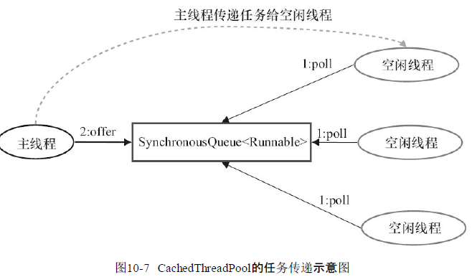

**10.3　ScheduledThreadPoolExecutor详解**

继承自ThreadPoolExecutor。主要用来在给定延迟后运行任务，或定期执行任务。

功能与Timer类似，但更强大、更灵活。

Timer对应的是单个后台线程，而ScheduledThreadPoolExecutor可在构造函数中指定多个对应的后台线程数。

**10.3.1　ScheduledThreadPoolExecutor的运行机制**

执行示意图（本文基于JDK 6）如图10-8所示。

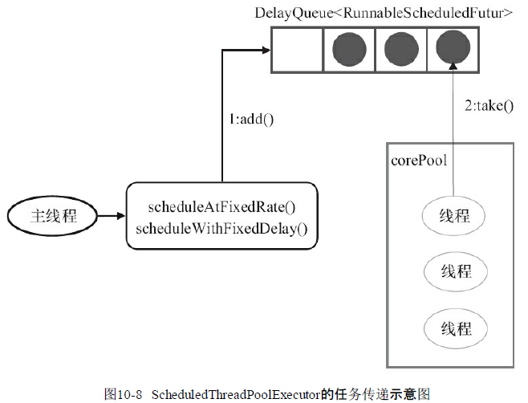

DelayQueue是一个无界队列，所以ThreadPoolExecutor的maximumPoolSize在Scheduled-

ThreadPoolExecutor中没意义（设置maximumPoolSize的大小没效果）。

执行主要分两大部分:

|  |
| --- |
| 1)当调用ScheduledThreadPoolExecutor的scheduleAtFixedRate()方法或scheduleWith-  FixedDelay()方法时，会向ScheduledThreadPoolExecutor的DelayQueue添加一个实现了  RunnableScheduledFutur接口的ScheduledFutureTask。  2)线程池中的线程从DelayQueue中获取ScheduledFutureTask，然后执行任务。 |

ScheduledThreadPoolExecutor为了实现周期性的执行任务,对ThreadPoolExecutor做了如下

的修改。

|  |
| --- |
| ·使用DelayQueue作为任务队列。  ·获取任务的方式不同（后文会说明）。  ·执行周期任务后，增加了额外的处理（后文会说明）。 |

**10.3.2　ScheduledThreadPoolExecutor的实现**

前面提到过，ScheduledThreadPoolExecutor会把待调度的任务（ScheduledFutureTask）

放到一个DelayQueue中。

ScheduledFutureTask主要包含3个成员变量，如下。

|  |
| --- |
| ·long型成员变量time，表这个任务将要被执行的具体时间。  ·long型成员变量sequenceNumber，表这个任务被添加到ScheduledThreadPoolExecutor中  的序号。  ·long型成员变量period，表任务执行的间隔周期。 |

DelayQueue封装了一个PriorityQueue，会对队列中的ScheduledFutureTask排序。

time小的排在前面（时间早的任务将被先执行）。

如两个ScheduledFutureTask的time相同，就比较sequenceNumber，sequenceNumber小的排在前面（也就是说，如果两个任务的执行时间相同，那么先提交的任务将被先执行）。

首先，看看ScheduledThreadPoolExecutor中的线程执行周期任务的过程。

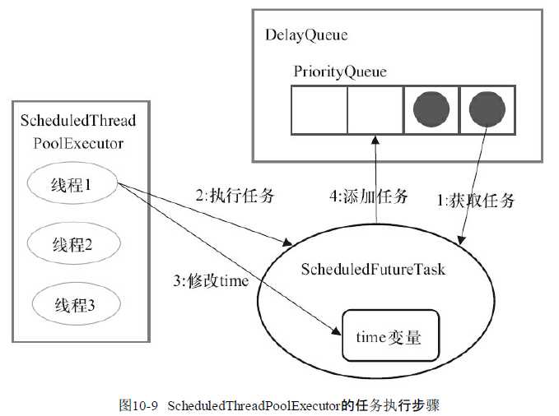

说明:

|  |
| --- |
| 1）线程1从DelayQueue中获取已到期的ScheduledFutureTask(DelayQueue.take())。到期任务是指ScheduledFutureTask的time大于等于当前时间。  2）线程1执行这个ScheduledFutureTask。  3）线程1修改ScheduledFutureTask的time变量为下次将要被执行的时间。  4）线程1把这个修改time之后的ScheduledFutureTask放回DelayQueue中（DelayQueue.add()）。 |

看看上面的步骤1）获取任务的过程。

下面是DelayQueue.take()方法的源码。

|  |
| --- |
| public E take() throws InterruptedException {  final ReentrantLock lock = this.lock;  lock.lockInterruptibly();　　　　　　　// 1  try {  for (;;) {  E first = q.peek();  if (first == null) {  available.await();　　　　　　　　　　// 2.1  } else {  long delay = first.getDelay(TimeUnit.NANOSECONDS);  if (delay > 0) {  long tl = available.awaitNanos(delay);　　// 2.2  } else {  E x = q.poll();　　　　　　　　　　 // 2.3.1  assert x != null;  if (q.size() != 0)  available.signalAll();　　　　　　　　 // 2.3.2  return x;  }  }  }  } finally {  lock.unlock();　　　　　　　　　　　　　　 // 3  }  } |

图10-10是DelayQueue.take()的执行示意图。

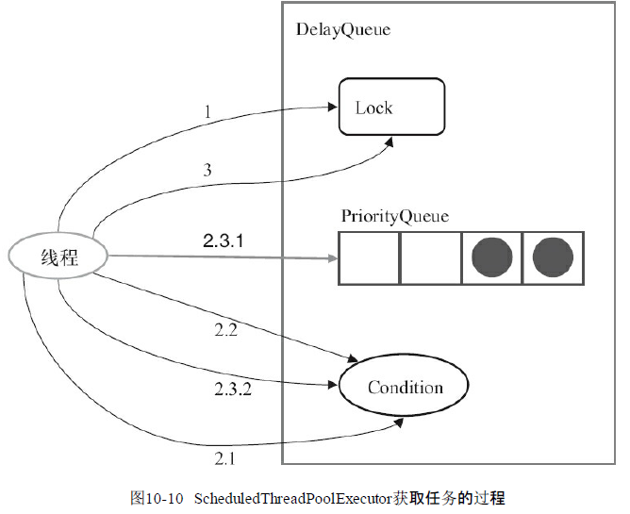

获取任务分为3大步骤。

|  |
| --- |
| 1）获取Lock。  2）获取周期任务。  ·如PriorityQueue为空，当前线程到Condition中等待；否则执行下面的2.2。  ·如PriorityQueue的头元素的time时间比当前时间大，到Condition中等待到time时间；否则执行下面的2.3。  ·获取PriorityQueue的头元素（2.3.1）；如果PriorityQueue不为空，则唤醒在Condition中等待的所有线程（2.3.2）。  3）释放Lock。  ScheduledThreadPoolExecutor在一个循环中执行步骤2，直到线程从PriorityQueue获取到一  个元素之后（执行2.3.1之后），才会退出无限循环（结束步骤2）。 |

* ScheduledThreadPoolExecutor中线程执行任务的步骤4，把ScheduledFutureTask放入DelayQueue中的过程。下面是DelayQueue.add()的源代码实现。

|  |
| --- |
| public boolean offer(E e) {  final ReentrantLock lock = this.lock;  lock.lock();　　　　　　　　　　 // 1  try {  E first = q.peek();  q.offer(e);　　　　　　　　 // 2.1  if (first == null || e.compareTo(first) < 0)  available.signalAll();　　　 // 2.2  return true;  } finally {  lock.unlock();　　　　　　　　 // 3  }  } |

图10-11是DelayQueue.add()的执行示意图。

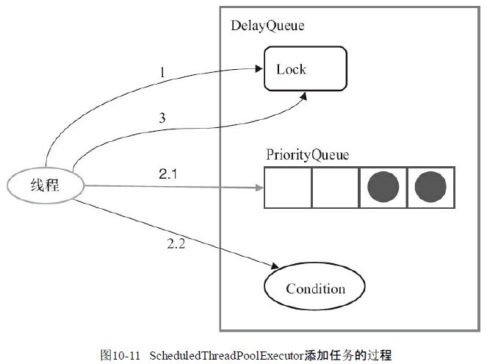

添加任务分为3大步骤。

|  |
| --- |
| 1）获取Lock。  2）添加任务。  ·向PriorityQueue添加任务。  ·如在上面2.1中添加的任务是PriorityQueue的头元素,唤醒在Condition中等待的所有线程。  3）释放Lock。 |

**10.4　FutureTask详解**

Future接口和实现Future接口的FutureTask类，代表异步计算的结果。

**10.4.1　FutureTask简介**

FutureTask除了实现Future接口外，还实现了Runnable接口。

因此，可交给Executor执行，也可由调用线程直接执行（FutureTask.run()）。

根据FutureTask.run()方法被执行的时机，FutureTask可处于下面3种状态:

|  |
| --- |
| 1）未启动。FutureTask.run()方法还没有被执行之前，FutureTask处于未启动状态。当创建一  个FutureTask，且没有执行FutureTask.run()方法之前，这个FutureTask处于未启动状态。  2）已启动。FutureTask.run()方法被执行的过程中，FutureTask处于已启动状态。  3）已完成。FutureTask.run()方法执行完后正常结束，或被取消（FutureTask.cancel（…）），或执行FutureTask.run()方法时抛出异常而异常结束，FutureTask处于已完成状态。 |

图10-12是FutureTask的状态迁移的示意图。

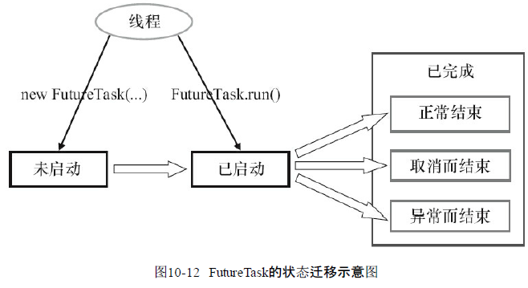

|  |
| --- |
| 当FutureTask处于未启动或已启动状态时，执行FutureTask.get()将导致调用线程阻塞；  当FutureTask处于已完成状态时，执行FutureTask.get()方法将导致调用线程立即返回结果或抛出异常。  当FutureTask处于未启动状态时，执行FutureTask.cancel()将导致此任务永远不会被执行；  当FutureTask处于已启动状态时:执行FutureTask.cancel（true）方法将以中断执行此任务线程的方式来试图停止任务；执行FutureTask.cancel（false）方法将不会对正在执行此任务的线程产生影响 |

当FutureTask处于已启动状态时，执行FutureTask.cancel（false）方法将不会对正在执行此任务的线程产生影响（让正在执行的任务运行完成）；

当FutureTask处于已完成状态时，执行FutureTask.cancel（…）方法将返回false。

图10-13是get方法和cancel方法的执行示意图。

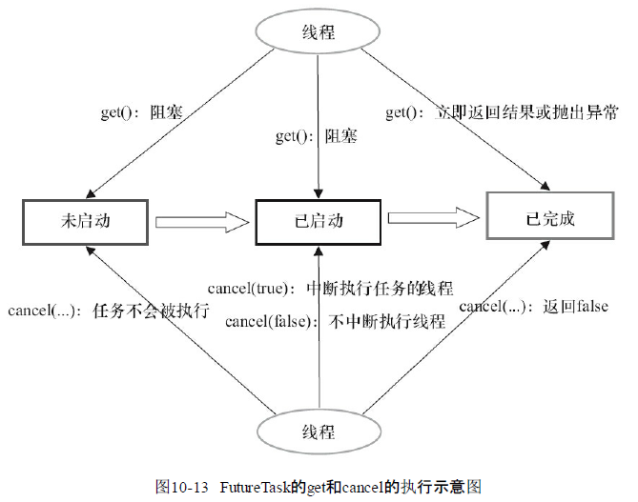

**10.4.2　FutureTask的使用**

* 可把FutureTask交给Executor执行；
* 也可通过ExecutorService.submit（…）方法返回一个

FutureTask，然后执行FutureTask.get()方法或FutureTask.cancel（…）方法。

* 还可单独用FutureTask。

当一个线程需要等待另一个线程把某个任务执行完后它才能继续执行，可用FutureTask。

假设有多个线程执行若干任务，每个任务最多只能被执行一次。当多个线程试图同时执行同一个任务时，只允许一个线程执行任务，其他线程需要等待这个任务执行完后才能继续执行。下面是对应的示例代码。

|  |
| --- |
| private final ConcurrentMap<Object, Future<String>> taskCache =  new ConcurrentHashMap<Object, Future<String>>();  private String executionTask(final String taskName)throws ExecutionException, InterruptedException {  while (true) {  Future<String> future = taskCache.get(taskName);　　 // 1.1,2.1  if (future == null) {  Callable<String> task = new Callable<String>() {  public String call() throws InterruptedException {  return taskName;  }  };  FutureTask<String> futureTask = new FutureTask<String>(task);  future = taskCache.putIfAbsent(taskName, futureTask);　 // 1.3  if (future == null) {  future = futureTask;  futureTask.run();　　　　　　　　 // 1.4执行任务  }  }  try {  return future.get();　　　　　　 // 1.5,2.2  } catch (CancellationException e) {  taskCache.remove(taskName, future);  }  }  } |

上述代码的执行示意图如图10-14所示。

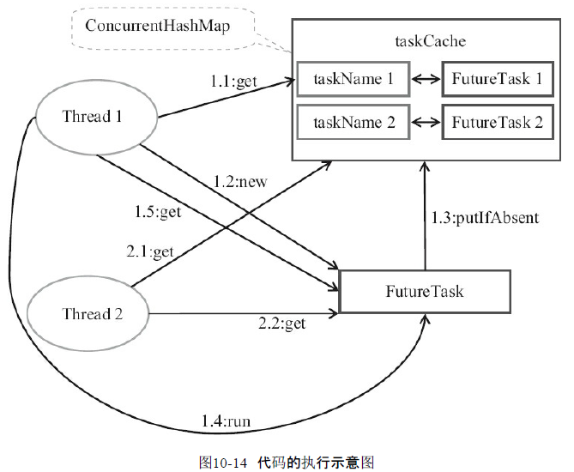

当两线程试图同时执行同一任务，如Thread 1执行1.3后Thread 2执行2.1，接下来Thread 2将在2.2等待，直到Thread 1执行完1.4后Thread 2才能从2.2（FutureTask.get()）返回。

**10.4.3　[没仔细看懂]FutureTask的实现**

* 基于AbstractQueuedSynchronizer（AQS）。

java.util.concurrent中的很多可阻塞类（比如ReentrantLock）都是基于AQS来实现的。

AQS是一个同步框架，提供通机制来原子性管理同步状态、阻塞和唤醒线程，以及维护被阻塞线程的队列。JDK 6中AQS被广泛使用，基于AQS实现的同步器包括：ReentrantLock、Semaphore、ReentrantReadWriteLock、CountDownLatch和FutureTask。

* 每个基于AQS实现的同步器都会包含两种类型的操作:

|  |
| --- |
| ·至少一个acquire(get()/get（long timeout，TimeUnit uni0)操作。这个操作阻塞调用线程，除非/直到AQS的状态允许该线程继续执行。  ·至少一个release操作。该操作改变AQS的状态，改变后的状态可允许一个或多个阻塞  线程被解除阻塞。FutureTask的release操作包括run()方法和cancel（…）方法。 |

基于“复合优先于继承”的原则，FutureTask声明了一个内部私有的继承于AQS的子类

Sync，对FutureTask所有公有方法的调用都会委托给这个内部子类。

AQS被作为“模板方法模式”的基础类提供给FutureTask的内部子类Sync，这个内部子类只需要实现状态检查和状态更新的方法即可，这些方法将控制FutureTask的获取和释放操作。具体来说，Sync实现了AQS的tryAcquireShared（int）方法和tryReleaseShared（int）方法，Sync通过这两个方法来检查和更新同步状态。

* FutureTask的设计示意图如图10-15所示。

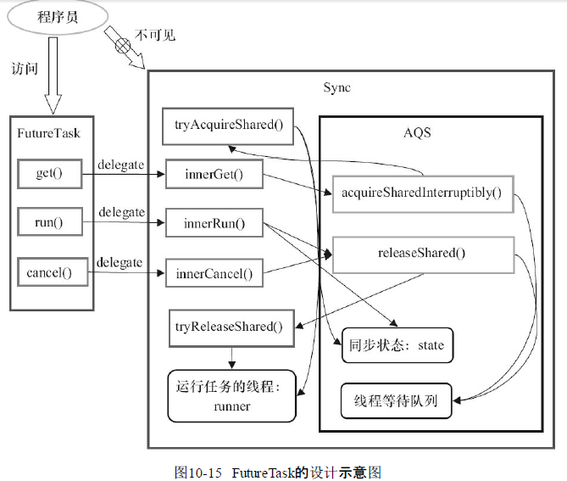

如图所示，Sync是FutureTask的内部私有类，继承自AQS。

创建FutureTask时会创建内部私有的成员对象Sync，FutureTask所有的的公有方法都直接委托给了内部私有的Sync。

FutureTask.get()方法会调用AQS.acquireSharedInterruptibly（int arg）方法，该方法的执行

过程如下：

1）调用AQS.acquireSharedInterruptibly(int arg)方法，该方法首先会回调在子类Sync中实

现的tryAcquireShared()方法来判断acquire操作是否可以成功。acquire操作可成功的条件为：state为执行完成状态RAN或已取消状态CANCELLED，且runner不为null。

2）如果成功则get()方法立即返回。如果失败则到线程等待队列中去等待其他线程执行

release操作。

3）当其他线程执行release操作（比如FutureTask.run()或FutureTask.cancel（…））唤醒当前线程后，当前线程再次执行tryAcquireShared()将返回正值1，当前线程将离开线程等待队列并唤醒它的后继线程（这里会产生级联唤醒的效果，后面会介绍）。

4）最后返回计算的结果或抛出异常。

* **FutureTask.run()的执行过程**如下。

1）执行在构造函数中指定的任务（Callable.call()）。

2）以原子方式来更新同步状态（调用AQS.compareAndSetState（int expect，int update），设置state为执行完成状态RAN）。如果这个原子操作成功，就设置代表计算结果的变量result的值为Callable.call()的返回值，然后调用AQS.releaseShared（int arg）。

3）AQS.releaseShared（int arg）首先会回调在子类Sync中实现的tryReleaseShared（arg）来执行release操作（设置运行任务的线程runner为null，然会返回true）；AQS.releaseShared（int arg），然后唤醒线程等待队列中的第一个线程。

4）调用FutureTask.done()。

当执行FutureTask.get()方法时，如果FutureTask不是处于执行完成状态RAN或已取消状态

CANCELLED，当前执行线程将到AQS的线程等待队列中等待（见下图的线程A、B、C和D）。当某个线程执行FutureTask.run()方法或FutureTask.cancel（...）方法时，会唤醒线程等待队列的第一个线程（见图10-16所示的线程E唤醒线程A）。

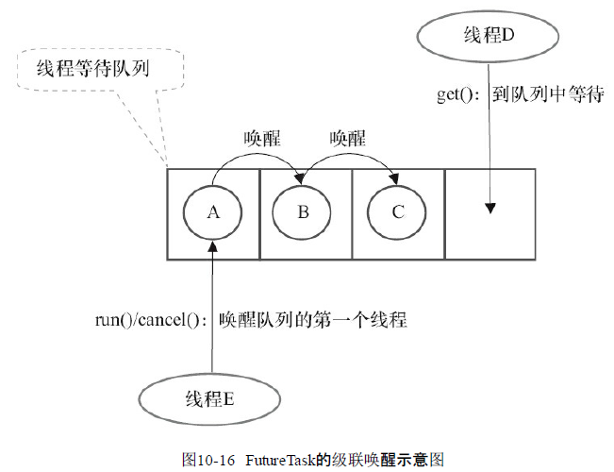

假设开始时FutureTask处于未启动状态或已启动状态，等待队列中已经有3个线程（A、B和C）在等待。此时，线程D执行get()方法将导致线程D也到等待队列中去等待。

当线程E执行run()方法时，会唤醒队列中的第一个线程A。线程A被唤醒后，首先把自己从队列中删除，然后唤醒它的后继线程B，最后线程A从get()方法返回。线程B、C和D重复A线程的处理流程。最终，在队列中等待的所有线程都被级联唤醒并从get()方法返回。